บทสรุปสำหรับผู้บริหาร

สถานการณ์ด้านเศรษฐกิจและแรงงาน ไตรมาส 1 ปี 2557 มีรายละเอียดสรุปได้ดังนี้
สภาพเศรษฐกิจ
สำนักงานคลังจังหวัดกระบี่ รายงานผลิตภัณฑ์มวลรวมจังหวัดกระบี่ ปี 2555 พบว่าอุตสาหกรรมที่มีผลิตภัณฑ์มวลรวมสูงสุด 3 ดันดับแรกได้แก่ 1) เกษตรกรรม การล่าสัตว์และการป่าไม้ (ร้อยละ 31.31 ของ GPP) 2) การขนส่ง สถานที่เก็บสินค้าและการคมนาคม (ร้อยละ 17.65 ของ GPP) 3) โรงแรมและภัตตาคาร(ร้อยละ 13.98 ของ GPP) ซึ่งพบว่าเกษตรกรรมมีอัตราเปลี่ยนแปลงลดลงมากที่สุดถึง 50.14 จากปี 2554 ดัชนีราคาผู้บริโภคของจังหวัดเดือนธันวาคม 2556 เท่ากับ 103.5 มีอัตราลดลงจากเดือน พฤศจิกายนร้อยละ 1.0 อัตราเงินเฟ้อจังหวัดเดือนธันวาคม 2556 อยู่ที่ร้อยละ 1.6 การจดทะเบียนนิติบุคคลจัดตั้งใหม่ มีจำนวน 5 โรง ทุนจดทะเบียน 812.90 ล้านบาท อุตสาหกรรมทีมีทุนจดทะเบียนสูงสุดคืออุตสาหกรรมการผลิต สามารถเพิ่มแรงงานได้ 63 คน
สถานการณ์ด้านแรงงาน
ประชากรและกำลังแรงงาน จังหวัดกระบี่มีประชากรทั้งหมด 368,942 คน เป็นผู้อยู่ในกำลังแรงงาน 211,169 คน ผู้มีงานทำ 208,460 คน ผู้ว่างงานประมาณ 2,709 คน ผู้รอฤดูกาล - คน
การมีงานทำ ผู้มีงานทำในจังหวัดกระบี่จำนวน 208,460 คน หรือร้อยละ 98.71ทำงานในภาคเกษตร 99,370 คน ร้อยละ 47.66 ทำงานนอกภาคเกษตร โดยทำงานในสาขาการขายส่ง การขายปลีก จำนวน 38,603

คน คิดเป็นร้อยละ 18.51 รองลงมากิจกรรมโรงแรม และอาหาร จำนวน 18,356 คน คิดเป็นร้อยละ 8.80 สาขาการผลิตจำนวน 11,091 คิดเป็นร้อยละ 5.32 การก่อสร้างจำนวน 8,586 คน คิดเป็นร้อยละ 4.11 สาขาการขนส่งที่เก็บสินค้าจำนวน 5,570 คน คิดเป็นร้อยละ 2.67 และผู้มีงานทำส่วนใหญ่อยู่ในระดับอุดมศึกษาจำนวน 38,846 คน หรือร้อยละ 18.46
การว่างงาน จังหวัดกระบี่ มีผู้ว่างงานประมาณ 2,709 คน หรือร้อยละ 1.29 ของผู้มีงานทำ และระดับการศึกษาที่มีผู้ว่างงานสูงสุด คือ ระดับอุดมศึกษา จำนวน 905 คน หรือร้อยละ 86.85 ของผู้ว่างงานทั้งหมดในจังหวัดกระบี่ แรงงานนอกระบบ จากข้อมูลเบื้องต้นปี
2556 มีผู้ทำงานอยู่ในแรงงานนอกระบบนอกภาคเกษตร จำนวน 61,967 คน หรือร้อยละ 40.98 อุตสาหกรรมที่มีแรงงานนอกระบบสูงสุดคือการขายส่ง การขายปลีก การซ่อมแซมยานยนต์ รถจักรยานยนต์ ของใช้ส่วนบุคคล และของใช้ในครัวเรือน จำนวน 28,540 คน หรือร้อยละ 46.05รองลงมาคือโรงแรมและภัตตาคาร จำนวน 12,735 คนหรือร้อยละ 20.55 ส่วนอาชีพที่มีการทำงานนอกระบบสูงสุด คือ ผู้ปฏิบัติงานที่มีฝีมือในด้านการเกษตรและการประมงจำนวน 82,161 คนหรือร้อยละ 54.33 สำหรับด้านการศึกษาแรงงานนอกระบบส่วนใหญ่มีการศึกษาในระดับประถมศึกษาจำนวน 45,980 คน คิดเป็นหรือร้อยละ 30.41
การบริการจัดหางานในประเทศ ในช่วงไตรมาสที่ 1 (มกราคม – มีนาคม) ปี 2557นายจ้าง/สถานประกอบการได้แจ้งตำแหน่งงานว่างจำนวน 750 อัตรา โดยมีผู้สมัครงาน 792 คน และการบรรจุงาน 662 คน จะมีอัตราการบรรจุงาน ต่อตำแหน่งงานว่างร้อยละ 88.26 ส่วนตำแหน่งงานว่างตามระดับการศึกษาที่ต้องการสูงสุดคือระดับปริญญาตรี มีความต้องการร้อยละ 32.26 (243 อัตรา) รองลงมาเป็นระดับมัธยมศึกษา ร้อยละ 28.80 ( 216 อัตรา)และระดับปวส. ร้อยละ 17.33 (133 อัตรา) ตามลำดับ สำหรับอาชีพที่มีการบรรจุงานมากที่สุด คือ อาชีพ พนักงานบริการ พนักงานขายในร้านค้าและตลาด ร้อยละ 30.36 (201 คน) และ อุตสาหกรรมที่มีตำแหน่งงานว่างมากที่สุด คือ โรงแรมและภัตตาคาร ร้อยละ 32.26 ( 242 อัตรา)
ความต้องการแรงงานในจังหวัดกระบี่ ปี 2557 คาดประมาณการจะมีความต้องการแรงงานในกลุ่มแรงงานฝีมือสูงที่สุดคือ จำนวน9,058 คน คิดเป็นร้อยละ 35.54 และรองลงมาคือแรงงานกึ่งฝีมือ 7,637คน คิดเป็นร้อยละ 29.97 โดยแรงงานที่ต้องการส่วนใหญ่ต้องการระดับ ประถมศึกษา จำนวน 75,803 คน คิดเป็นร้อยละ 27.63 รองลงมาคือระดับต่ำแกว่าประถมศึกษา จำนวน 61,565 คนคิดเป็นร้อยละ 22.44 อุตสาหกรรมยานยนต์และชิ้นส่วนที่ต้องการแรงงานสูงสุด การเข้าออกงานของลูกจ้าง ปี 2556 มี จำนวน 3,039 .คน สาเหตุส่วนใหญ่เพราะลาออก ส่วนลูกจ้างที่เข้างานร้อยละ 90.61 เข้างานเนื่องจากแทนคนเก่า ส่วนอาชีพที่ขาดแคลนมากที่สุดในจังหวัดกระบี่ คือพนักงานบริการลูกค้าขาดแคลนจำนวน 100 คน (ร้อยละ 32.46) และ ระดับการศึกษาที่ขาดแคลนสูงสุดคือระดับต่ำกว่ามัธยมศึกษาตอนต้นจำนวน 20 คน (ร้อยละ 48.78) สำหรับผู้สำเร็จการศึกษาในจังหวัดพบว่ามีผู้สำเร็จระดับมัธยมต้นสูงสุด จำนวน 3,052 คน (ร้อยละ 63.41) และระดับมัธยมปลายจำนวน มีจำนวน 1,761 คน (ร้อยละ 36.58)
แรงงานต่างด้าว ที่เข้าเมืองโดยถูกต้องตามกฎหมายและได้รับอนุญาตให้ทำงาน ข้อมูล25 มีนาคม 2557 มีจำนวน 14,740คน แรงงานต่างด้าวส่วนใหญ่เป็นประเภท MOU จำนวน 12,338 คน รองลงมาคือ แรงงานประเภทชั่วคราว จำนวน 958 คน นำเข้า 698 คน ประเภทส่งเสริมการลงทุน จำนวน 95 คน โดยแรงงานต่างด้าวสัญชาติ พม่า มากที่สุด จำนวน 10,596 คน หรือร้อยละ 75.62 (ยกเว้นตลอดชีพ)
สำหรับแรงงานต่างด้าวตามมติคณะรัฐมนตรี เป็นแรงงานที่ได้รับอนุญาตให้มาทำงานเป็นการชั่วคราว 3 สัญชาติ คือ พม่า ลาว เขมร เพื่อทดแทนการขาดแคลนแรงงานในจังหวัดมีจำนวนทั้งสิ้น 2,332 คน จำแนกเป็นสัญชาติร้อยละ 77.83 (1,815 คน) และเป็นสัญชาติลาว ร้อยละ 22.19 ( 517 คน)
แรงงานไทยในต่างประเทศ ในช่วงไตรมาสที่ 1 ปี 2557 จังหวัดกระบี่ ไม่มีผู้แจ้งความประสงค์ไปทำงานต่างประเทศ ส่วนวิธีการเดินทางพบว่า ไปโดยวิธี Re-Entry มีจำนวน 7 คน ส่วนภูมิภาคที่แรงงานไปทำงานส่วนใหญ่ในภูมิภาคเอเชียจำนวน 4 คน แอฟริกาจำนวน 2 คน และภูมิภาคอื่นๆจำนวน 1 คน
การพัฒนาศักยภาพแรงงงาน
การฝึกยกระดับฝีมือแรงงานข้อมูล ณ มีนาคม 2557 มีการฝึกเตรียมเข้าทำงานจำนวน 16 คน โดยกลุ่มอาชีพที่มีผู้เข้ารับการฝึกเข้าทำ คือ ช่างเครื่องจำนวน 8 คน และ ช่างไฟฟ้า อิเล็กทรอนิกส์ คอมพิวเตอร์จำนวน 8 คน
การฝึกยกระดับฝีมือแรงงาน จำนวน 901 คน มีผู้ผ่านการฝึกจำนวนทั้งสิ้น 894 คน โดยกลุ่มอาชีพที่ฝึกยกระดับฝีมือสูงสุด คือธุรกิจบริการ จำนวน 558 คน หรือร้อยละ 61.93 รองลงมาคือกลุ่มช่างไฟฟ้า อิเล็กทรอนิกส์ คอมพิวเตอร์จำนวน 175 คนหรือร้อยละ 19.42 และ กลุ่มช่างอุตสาหกรรมศิลป์จำนวน 168 คน หรือร้อยละ 18.64 ตามลำดับ
การทดสอบมาตรฐานฝีมือแรงงานมีการทดสอบทั้งสิ้น 170 คน โดยกลุ่มอาชีพที่มีการทดสอบคือธุรการ จำนวน 170 คน
การคุ้มครองแรงงาน จากการตรวจสถานประกอบการทั้งสิ้น 93 แห่ง มีลูกจ้างที่ผ่านการตรวจ จำนวน 4,074 คน ซึ่งสถานประกอบการที่ผ่านการตรวจส่วนใหญ่เป็นสถานประกอบการขนาด 1-4 คนจำนวน 25 แห่ง (ร้อยละ26.88) โดยสถานประกอบการส่วนใหญ่ ปฏิบัติถูกต้องตามกฎหมาย
-สถานประกอบการที่ปฏิบัติไม่ถูกต้องตามกฎหมายมีร้อยละ 2.66 สถานประกอบการขนาด1-4 คน มีสัดส่วนการไม่ปฏิบัติตามกฎหมายมากที่สุด ร้อยละ 2.59
-เรื่องที่ไม่ปฏิบัติตามกฎหมาย คือ เรื่องการจ่ายค่าจ้าง
-ประเภทอุตสาหกรรมที่ปฏิบัติไม่ถูกต้องตามกฎหมายมากที่สุด คือ การขายส่ง การขายปลีก การซ่อมแซมยานยนต์ฯลฯ
การตรวจความปลอดภัยในการทำงาน
มีการตรวจความปลอดภัยในสถานประกอบการทั้งสิ้น 70 แห่ง ลูกจ้างที่ผ่านการตรวจ จำนวน 1,666 คน พบว่าสถานประกอบการปฏิบัติถูกต้องตามกฎหมายความปลอดภัย จำนวน 70 แห่ง
การประสบอันตราย/เจ็บป่วยจากการทำงาน
ในช่วงไตรมาสที่ 1 ปี 2557 จังหวัดกระบี่ มีการประสบอันตรายหรือเจ็บป่วยเนื่องจากการทำงาน จำนวน 105 คน โดยประเภทของความร้ายแรง พบว่าส่วนใหญ่จะหยุดงานไม่เกิน 3 วัน จำนวน 54 คน หรือร้อยละ 51.42 และ หยุดงานเกิน 3 วัน จำนวน 51 คน หรือร้อยละ 48.57
การเกิดข้อเรียกร้อง/ข้อพิพาทแรงงาน และข้อขัดแย้งภายในจังหวัดกระบี่
ในช่วงไตรมาสที่ 1 ปี 2557 ไม่มีข้อเรียกร้อง ข้อพิพาทแรงงานและข้อแย้งแต่อย่างใด
การเลิกจ้างแรงงาน สถานประกอบกิจการในจังหวัดกระบี่ เลิกกิจการจำนวน 6 แห่ง เป็นสถานประกอบการขนาด 1-9 ประเภทกิจการ คือ การค้าเครื่องใช้ไฟฟ้า ยานพาหนะ/ร้านค้าเบ็ดเตล็ด การค้าอื่นๆ จำนวน 2 แห่ง ประเภทร้านขายอาหาร โรงแรม ห้องเช่า/อื่นๆ จำนวน 1 แห่ง
การสวัสดิการ มีการส่งเสริมกิจกรรมที่ให้บริการด้านสวัสดิการแรงงานจังหวัดกระบี่ในสถานประกอบการ จัดทำระบบมาตรฐานการป้องกันและแก้ไขปัญหายาเสพติดจำนวน 98 แห่ง มีการจัดชุดทำงานให้พนักงานจำนวน 10 แห่ง จัดที่พักให้พนักงานจำนวน 5 แห่ง จัดอาหารให้ฟรีให้กับพนักงาน จำนวน 4 แห่ง จัดเลี้ยงสังสรรค์ประจำปีจำนวน 2 แห่ง จัดรถรับ-ส่งพนักงาน จำนวน 1 แห่ง
การประกันสังคม
ข้อมูล ณ เดือนมีนาคม 2557 พบว่าจังหวัดกระบี่ มีสถานประกอบการที่ขึ้นทะเบียนประกันสังคมจำนวน 2,672 แห่ง มีผู้ประกันตนทั้งสิ้น 37,435 คน และมีสถานพยาบาลในสังกัดประกันสังคมที่เป็นสถานพยาบาลของรัฐจำนวน 1 แห่ง คือ โรงพยาบาลจังหวัดกระบี่

สภาพเศรษฐกิจจังหวัดกระบี่

ข้อมูลทั่วไป
ที่ตั้งจังหวัดกระบี่ เป็นจังหวัดที่ตั้งอยู่ริมฝั่งทะเลอันดามัน อยู่ห่างจากกรุงเทพฯ 814 กิโลเมตร มีเนื้อที่ 4,708 ตารางกิโลเมตร ประกอบด้วยภูเขา ที่ดอน ที่ราบ หมู่เกาะน้อยใหญ่กว่า 130 เกาะ อุดมไปด้วยป่าชายเลน ตัวเมืองกระบี่มีแม่น้ำยาวประมาณ 5 กิโลเมตร ไหลผ่านลงสู่ทะเลอันดามันที่ตำบลปากน้ำ นอกจากนี้ยังมีคลองปกาสัย คลองกระบี่ใหญ่ และคลองกระบี่น้อย มีต้นกำเนิดจากเทือกเขาที่สูงที่สุดในจังหวัดกระบี่ คือ เทือกเขาพนมเบญจา จากหลักฐานทางโบราณคดี สันนิษฐานได้ว่าบริเวณเมืองกระบี่เคยเป็นแหล่งชุมชนโบราณที่เก่าแก่มากแห่งหนึ่งในประเทศไทย ตั้งแต่สมัยก่อนประวัติศาสตร์และต่อเนื่องมาจนถึงสมัยประวัติศาสตร์ นอกจากนี้ยังมีข้อสันนิษฐานเกี่ยวกับชื่อเมืองกระบี่ว่า อาจมาจากความหมายที่แปลว่าดาบ เนื่องจากมีตำนานเล่าสืบต่อกันมาเกี่ยวกับการขุดพบมีดดาบโบราณก่อนที่จะสร้างเมือง
ลักษณะภูมิประเทศ
เนื่องจากจังหวัดกระบี่ตั้งอยู่ระหว่างแนวเทือกเขาหลัก ๆ ที่สำคัญของภาคใต้ 2 แนว คือแนวเทือกเขาภูเก็ตทางทิศตะวันตก และแนวเทือกเขานครศรีธรรมราชทางทิศตะวันออก ซึ่งเป็นเทือกเขาที่ต่อเนื่องจากเทือกเขาตะนาวศรี ที่ทอดตัวเป็นแนวยาว จากเหนือลงใต้ ลักษณะภูมิประเทศจึงเป็นแบบ Karst Topography คือพื้นที่ส่วนใหญ่ จะมีภูเขาหินปูน ที่มีลักษณะเป็นภูเขาโดด ๆ เตี้ย ๆ มีถ้ำหินปูน บ่อน้ำร้อน และ

แอ่งน้ำที่เกิดจากการยุบตัวของพื้นดิน สลับกับพื้นที่แบบลูกคลื่นลอนลาด (Undulating) ที่ราบเชิงเขา ที่ลาดเอียงไปทางชายฝั่งด้านใต้และทิศตะวันตกของจังหวัด และที่ราบแคบ ๆ แถบชายฝั่ง
ตอนกลางของจังหวัดกระบี่ มีแนวภูเขาที่สำคัญ คือภูเขาพนมเบญจา เป็นแนวภูเขาที่อยู่ในเทือกเขาภูเก็ต วางตัวในแนวเหนือ-ใต้ และเป็นภูเขาที่มียอดเขาสูงที่สุดในแนวเทือกเขาภูเก็ต คือยอดเขาพนมเบญจาสูง 1,400 เมตร (อยู่ในเทือกเขาพนมเบญจา พื้นที่อุทยานแห่งชาติเขาพนมเบญจา) ภูเขาพนมเบญจา เป็นภูเขาที่เป็นแนวสันปันน้ำแบ่งน้ำระบายไหลลงทะเลอันดามันโดยด้านทิศตะวันตกไหลลงสู่อ่าวพังงา ด้านทิศตะวันออกไหลลงสู่แม่น้ำกระบี่ และออกสู่ทะเลอันดามันทางด้านทิศใต้ ด้านเหนือไหลไปออกสุราษฎร์ธานี
อาณาเขตติดต่อ
ทิศเหนือ ติดต่อจังหวัดพังงาและจังหวัดสุราษฎร์ธานี
ทิศใต้ ติดต่อจังหวัดตรัง และทะเลอันดามัน
ทิศตะวันออก ติดต่อจังหวัดสุราษฎร์ธานีและจังหวัดนครศรีธรรมราช
ทิศตะวันตก ติดต่ออ่าวพังงา และ
อันดามัน
1. ผลิตภัณฑ์มวลรวมจังหวัด
จังหวัดกระบี่ ค่อนข้างพัฒนาในเชิงบริการการคมนาคมขนส่ง การบริการ การท่องเที่ยว และเป็นส่วนสำคัญของเขตพัฒนาและ พื้นที่ชายฝั่งทะเลอันดามัน โดยมีโครงสร้างพื้นฐานอยู่ในเกณฑ์ดี มีทางหลวงระดับมาตรฐาน มีท่าเรือน้ำลึก โรงไฟฟ้าที่ทันสมัย ในระยะหลังได้มีการขยายตัวของอุตสาหกรรมต่อเนื่องจากการเกษตรกรรม
โครงสร้างเศรษฐกิจของจังหวัดมีลักษณะผสมกลมกลืนระหว่างภาคเกษตรกรรม พาณิชยกรรมการท่องเที่ยว ในขณะที่รายได้ภาคเกษตรมีถึงร้อยละ 31.31
ผลิตภัณฑ์มวลรวมจังหวัดในปี 2555 มีมูลค่า 41,760 ล้านบาท เปลี่ยนแปลงเพิ่มขึ้นจากปีที่แล้วร้อยละ .... อัตราการเปลี่ยนแปลงดังกล่าวนับว่าสูงกว่ามาก อัตราลดลงในช่วงปี 2551-2552 (เท่ากับร้อยละ ....)
สาขาอุตสาหกรรมที่สำคัญ 5 อันดับแรก ได้แก่ การเกษตรกรรม การล่าสัตว์ และการป่าไม้การประมง (ร้อยละ 31.31 ของ GPP) การขนส่ง สถานที่เก็บสินค้าและการคมนาคม (ร้อยละ 17.65 ของ GPP) โรงแรมและภัตตาคาร (ร้อยละ 13.98 ของ GPP) การขายส่ง ขายปลีกฯ (ร้อยละ 9.34 ของ GPP) และ บริการด้านอสังหาริมทรัพย์ การให้เช่าและบริการทางธุรกิจ (ร้อยละ 4.77 ของ GPP)
ตารางที่ 1 ผลิตภัณฑ์มวลรวมจังหวัด ปี 2555 ณ ราคาคงที่ (GROSS PROVINCJAL PRODUCT AT CONSTANT PRICES)
อุตสาหกรรม | มูลค่า  ล้านบาท | ร้อยละ  ของGPP
การเกษตรกรรม การล่าสัตว์ การป่าไม้ การประมง | 13,838 | 31.31
การทำเหมืองแร่และเหมืองหิน | 140 | 0.32
การขายส่ง ขายปลีกฯ | 4,130 | 9.34
โรงแรมและภัตตาคาร | 6,181 | 13.98
อุตสาหกรรม(การผลิต) | 1,861 | 4.21
อสังหาริมทรัพย์ฯ | 2,109 | 4.77
การศึกษา | 1,426 | 3.23
การไฟฟ้า แก๊ส และประปา | 1,022 | 2.31
ตัวกลางทางการเงิน | 1,510 | 3.42
การบริหารงานราชการฯ | 1,810 | 4.10
การก่อสร้าง | 1,406 | 3.18
การบริการด้านชุมชนฯ | 186 | 0.42
การบริการด้านสุขภาพ | 452 | 1.02
การขนส่ง สถานที่เก็บสินค้า | 7,802 | 17.65
ลูกจ้างในครัวเรือน | 11 | 0.02
รวม | 41,760 | 100
ที่มา : สำนักงานคลังจังหวัดกระบี่
อัตราการเปลี่ยนแปลงมูลค่าผลิตภัณฑ์รวมใน 5 สาขาดังกล่าวส่วนใหญ่ เพิ่มขึ้นจากปีที่แล้ว สาขาที่มีอัตราการเปลี่ยนแปลงเพิ่มขึ้นสูงเรียงตามลำดับ ได้แก่ การเกษตรกรรมฯ (ร้อยละ 31.31) การขนส่ง สถานที่เก็บสินค้าและการคมนาคม (ร้อยละ 17.65) โรงแรมและภัตตาคาร (ร้อยละ 13.98) การขายส่ง ขายปลีก (ร้อยละ 9.34)
รายได้ต่อหัวประชากรของจังหวัดกระบี่ในปี 2554 เท่ากับ 137,479 บาท เป็นลำดับที่ 4 ของภาคใต้รองจากจังหวัดภูเก็ต พังงา และสุราษฎร์ธานี และเป็นลำดับที่ 17 ของประเทศ
แผนภูมิ 1 อัตราการเปลี่ยนแปลงมูลค่าผลิตภัณฑ์มวลรวมจังหวัดกระบี่ที่สำคัญ 5 อันดับแรง
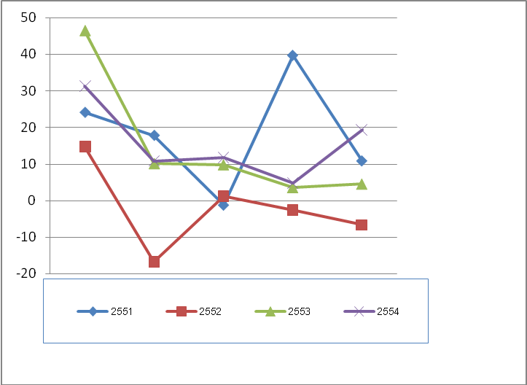
2. ดัชนีราคาผู้บริโภค
ดัชนีราคาผู้บริโภคของจังหวัดกระบี่ เดือนเดือนมีนาคม 2557 เมื่อเทียบกับเดือนกุมภาพันธ์ สูงขึ้นร้อยละ 1.0 เทียบกับเดือนธันวาคม 2556 สูงขึ้นร้อยละ 1.3 เฉลี่ยทั้งปี 2556 สูงขึ้นร้อยละ 1.3 สาเหตุมาจากดัชนีหมวดอาหาร และเครื่องดื่มไม่มีแอลกอฮอล์สูงขึ้นร้อยละ 0.6 สำหรับหมวดอื่นๆ ไม่ใช่อาหารแลเครื่องดื่ม สูงขึ้นร้อยละ 1.2
ตารางที่ 2 ดัชนีราคาผู้บริโภคจังหวัดกระบี่ จำแนกตามประเภทของดัชนีและหมวดสินค้า มกราคม – มีนาคม 2557
หมวด | มีนาคม  2557 | ม.ค.-ธ.ค.  2556
ดัชนีราคาผู้บริโภค | 104.8 | 103.5
หมวดอาหารและเครื่องดื่ม | 107.3 | 104.7
หมวดอื่นๆที่ไม่ใช่อาหารและเครื่องดื่ม | 103.6 | 103.0
ดัชนีราคาผู้บริโภคพื้นฐาน | 103.3 | 102.1
ที่มา : สำนักงานพาณิชย์จังหวัดกระบี่

รายงานภาวะเศรษฐกิจของจังหวัด
“เครื่องชี้เศรษฐกิจจังหวัดกระบี่เดือนกุมภาพันธ์ 2557 บ่งชี้เศรษฐกิจจังหวัดกระบี่มีสัญญาณขยายตัวเมื่อเทียบกับเดือนเดียวกันของปีก่อน สะท้อนจากด้านอุปทานที่มีสัญญาณขยายตัวจากภาคบริการ ขณะเดียวกันด้านอุปสงค์มีสัญญาณขยายตัวจากด้านการบริโภคเอกชน ด้านการลงทุนและการใช้จ่ายภาครัฐ”
เศรษฐกิจด้านอุปทาน (การผลิต) พบว่า มีสัญญาณขยายตัวร้อยละ 26.6 สะท้อนจากดัชนีผลผลิตภาคบรากร ในเดือนกุมภาพันธ์ 2557 ขยายตัวร้อยละ 39.4 เมื่อเทียบกับเดือนช่วงเดียวกันของปีก่อน ตามจำนวนนักท่องเที่ยวผ่านด่านตรวจคนเข้าเมือง ปริมาณการใช้ไฟฟ้าโรงแรมที่พัก จำนวนเที่ยวบินขึ้น – ลงในจังหวัด และภาษีมูลค่าเพิ่มหมวดโรงแรมและภัตตาคาร ขยายตัวร้อยละ 34.5 41.5 63.8 และ 22.5 ตามลำดับ เนื่องจากในเดือนกุมภาพันธ์ซึ่งเป็นเดือนแห่งความรักหน่วยงานที่เกี่ยวข้องได้ส่งเสริมและประชาสัมพันธ์กิจกรรมการท่องเที่ยวเช่น งานปีนผาหารักหาดไร่เลย์ และงาน Krabi Love&Jazz เป็นต้น สำหรับการผลิตภาคเกษตรกรรมหดตัวต่อเนื่อง โดยดัชนีผลผลิตภาคเกษตรกรรม หดตัวร้อยละ 12.5 เมื่อเทียบกับช่วงเดือนกันของปีก่อน จากปริมาณยางพารา ปาล์มน้ำมันและกุ้งขาวแวนนาไมท์ หดตัวร้อยละ 16.0 6.2 และ 30.5 ตามลำดับ ทั้งนี้มีสาเหตุจากสภาพอากาศที่แห้งแล้งส่งผลให้ยางพาราและปาล์มน้ำมันมีปริมาณผลผลิตออกสู่
ตลาดน้อยลง ส่วนผลผลิตกุ้งขาวแวนนาไมท์ ยังคงอยู่ในระดับต่ำ เนื่องจากเกษตรกรยังลงกุ้งไม่มากนัก และส่วนหนึ่งรอดูสถานการณ์หลังจากมีการปรับเปลี่ยนวิธีการเลี้ยงเพื่อแก้ไขปัญหาโรคกุ้งตายด่วน สำหรับการผลิตภาคอุตสาหกรรมหดตัวต่อเนื่อง โดยดัชนีผลผลิตภาคอุตสาหกรรม หดตัวในอัตราร้อยละ 7.6 เมื่อเทียบกับช่วงเดือนเดียวกันของปีก่อน ตามปริมาณวัตถุดิบที่เข้าสู่โรงงานลดลง ประกอบกับสต๊อกน้ำมันปาล์มดิบภายในประเทศ
เศรษฐกิจด้านอุปสงค์ (ค่าใช้จ่าย) พบว่า มีสัญญาณขยายตัวร้อยละ 13.5 สะท้อนได้จากดัชนีบริโภคภาคเอกชนขยายตัวร้อยละ 16.7 เมื่อเทียบกับช่วงเดียวกันของปีก่อน ตามการขยายตัวของภาษีมูลค่าเพิ่มที่จัดเก็บได้ ร้อยละ 42.1 รวมถึงดัชนีการลงทุนภาคเอกชน ขยายตัวร้อยละ 11.2 เมื่อเทียบกับช่วงเดียวกันของปีก่อน ตาสินเชื่อเพื่อการลงทุนรวม ที่ขยายตัวร้อยละ 12.8 โดยในเดือนนี้มีกิจกรรมจดทะเบียนและเพิ่มทุนสูงได้แก่ กิจการประเภทการขายส่งวัสดุก่อสร้าง รับเหมาก่อสร้าง การผลิตคอนกรีตผสมเสร็จ การผลิตน้ำมันปาล์ม และกิจการโรงแรม รีสอร์ทและห้องชุด เป็นต้น สำหรับดัชนีการใช้จ่ายภาครัฐขยายตัว ร้อยละ 1.1 เมื่อเทียบกับช่วงเดือนเดียวกันของปีก่อน เป็นผลจากการเบิกจ่ายทั้งรายจ่ายประจำและรายจ่ายลงทุนเพิ่มขึ้น
ด้านรายได้เกษตรกรในจังหวัด พบว่า รายได้เกษตรกรในเดือนนี้หดตัวร้อยละ 17.8 เมื่อเทียบกับช่วงเดือนเดียวกันของปีก่อน เป็นผลมาจากการลดลงทั้งผลผลิตและราคา โดยดัชนีการผลิตภาคเกษตรลดลงร้อยละ 12.5 จากผลผลิตยางพาราและปาล์มน้ำมัน ลงลงตามฤดูกาล และผลผลิตกุ้งขาวแวนนาไมท์ลดลงเนื่องจากอยู่ในระหว่างลงกุ้งใหม่หลังจากประสบปัญหาโรคระบาดช่วงก่อนหน้า ส่วนดัชนีราคาสินค้าเกษตรลดลง ร้อยละ 6.0 ตามราคายางพาราที่ยังได้รับแรงกดดันจากสต็อกอยู่ในระดับสูง และความต้องการจากจีนที่ลดลง
ด้านการเงิน พบว่า สภาพคล่องในระบบสถาบันการเงินขยายตัวในอัตราชะลอลงทั้งปริมาณเงินฝากและสินเชื่อ โดยเงินฝากรวม ขยายตัวในอัตราที่ชะลอลงร้อยละ 3.4 เมื่อเทียบกับช่วงเดือนเดียวกันของปีก่อน ตามรายได้เกษตรกรที่ได้รับผลกระทบจากราคายางพาราที่ลดลง ส่งผลให้ปริมาณเงินฝากภาคครัวเรือนที่ธนาคารพาณิชย์และธนาคารเฉพาะกิจของรัฐชะลอตัวลง ส่วนหนึ่งมาจากความไม่สงบทางการเมือง ทำให้ประชาชนขาดความเชื่อมั่นจึงระดมแห่ถอนเงินที่ธนาคารออมสินเป็นจำนวนมาก ส่งผลให้ปริมาณเงินฝากในเดือนนี้ชะลอลง ส่วนสินเชื่อรวมขยายตัวในอัตราชะลอลง ร้อยละ 12.8 เมื่อเทียบกับช่วงเดือนเดียวกันของปีก่อน เนื่องจากภาคครัวเรือนได้รับผลกระทบจากการเร่งใช้จ่ายในช่วงก่อนหน้า ทำให้ระมัดระวังในการใช้จ่ายและการก่อหนี้สินเพิ่มเติม ประกอบกับธนาคารพาณิชย์มีความระมัดระวังในการให้สินเชื่อ ส่งผลให้สินเชื่อธนาคารพาณิชย์ที่ปล่อยให้ภาคครัวเรือนและภาคธุรกิจชะลอตัวลงโดยประเภทสินเชื่อภาคครัวเรือนที่ชะลอลงมาก ได้แก่ สินเชื่อเพื่อการเช่าซื้อรถยนต์ ขณะที่สินเชื่อภาคธุรกิจชะลอลงจากภาคธุรกิจการเงินและภาคการขายส่งและการขายปลีกเป็นสำคัญ
เสถียรภาพเศรษฐกิจ พบว่า อัตราเงินเฟ้อทั่วไปของจังหวัดกระบี่ ในเดือนกุมภาพันธ์ 2557 อยู่ที่ร้อยละ 1.3 ปรับตัวลดลงจากร้อยละ 1.8 ในเดือนก่อน สาเหตุมาจาก ดัชนีหมวดผักและผลไม้ (กะหล่ำปลี แตงกวา ผักชี ต้นหอม แตงโม) ลดลงร้อยละ 3.7 ดัชนีหมวดเนื้อสัตว์ เป็ดไก่ และสัตว์น้ำ ลดลงร้อยละ 1.3 ดัชนีหมวดเครื่องประกอบอาหาร ลดลงร้อยละ 0.4 สำหรับการจ้างงาน สถานประกอบการมีความต้องการจ้างงาน จำนวน 324 อัตรา สามารถบรรจุงานได้จำนวน 279 คน ส่วนใหญ่จะอยู่ในภาคธุรกิจโรงแรมและที่พัก รองลงมาคือ ภาคธุรกิจการผลิตผลิตภัณฑ์
ด้านการคลัง ในเดือนกุมภาพันธ์ 2557 ผลการเบิกจ่ายเงินงบประมาณรวม มีจำนวน 475.3 ล้านบาท เพิ่มขึ้น ร้อยละ 48.5 เมื่อเทียบกับช่วงเดือนเดียวกันของปีก่อน โดยเบิกจ่ายเพิ่มขึ้นทั้งรายจ่ายประจำ และรายจ่ายลงทุน ด้านรายจ่ายประจำ มีการเบิกจ่าย จำนวน 406.2 ล้านบาท เพิ่มขึ้น ร้อยละ60.7 เป็นผลจากการโอนเงินเบี้ยผู้สูงอายุให้กับกรมส่งเสริมการปกครองส่วนท้องถิ่นเพิ่มขึ้น เป็นสำคัญ ด้านรายจ่ายลงทุนเบิกจ่าย จำนวน 69.2 ล้านบาท (รวมผลการเบิกจ่ายงบประมาณเหลื่อมปี) เพิ่มขึ้นร้อยละ 2.8 เนื่องจากมีการจัดสรรเงินอุดหนุนให้แก่องค์กรปกครองส่วนท้องถิ่น เพิ่มขึ้น ตลอดจนกรมทางหลวง เบิกจ่ายในโครงข่ายทางหลวงได้รับการบำรุงรักษา สำหรับผลการจัดเก็บรายได้ในเดือนกุมภาพันธ์ 2557 มีจำนวนทั้งสิ้น 272.8 ล้านบาท เพิ่มขึ้นร้อยละ 63.4 เมื่อเทียบกับช่วงเดือนเดียวกันของปีก่อน เป็นผลจากสำนักงานสรรพากรพื้นที่กระบี่จัดเก็บภาษีได้จำนวน 192.8 ล้านบาท เพิ่มขึ้นร้อยละ 56.3 ตามการจัดเก็บภาษีที่เพิ่มขึ้นทุกประเภท โดยเฉพาะภาษีมูลค่าเพิ่ม ที่เพิ่มขึ้นร้อยละ 83.4 เนื่องจากจัดเก็บภาษีจาการนำเข้า ภาษีขายหักหักภาษีซื้อ (ภ.พ.30) ภาษีจากการนำส่ง (ภ.พ.36)และการเร่งรัดภาษีอากรค้าง (ท.ป.3) ได้เพิ่มขึ้น สำนักงานสรรพสามิตพื้นที่กระบี่ จัดเก็บภาษีได้ จำนวน 66.3 ล้านบาท เพิ่มขึ้นร้อยละ 127.0 เนื่องจากจัดเก็บภาษีน้ำมัน เพิ่มขึ้นร้อยละ128.6 จากการนำเข้าน้ำมันเตาที่เพิ่มขึ้น ด่านศุลกากรกระบี่ จัดเก็บภาษีได้ จำนวน 0.2 ล้านบาท เพิ่มขึ้นร้อยละ 29.2 เพิ่มขึ้นจากการจัดเก็บภาษีอากรขาเข้า และรายได้อื่นๆ จัดเก็บได้เพิ่มขึ้น สำนักงานธนารักษ์พื้นที่กระบี่ จัดเก็บภาษีได้ จำนวน 2.1 ล้านบาท เพิ่มขึ้น ร้อยละ 29.2 เนื่องจากจัดเก็บค่าธรรมเนียมการต่ออายุสัญญาเช่าที่ดิน และค่าเช่าที่ดินได้เพิ่มขึ้น

สถานการณ์ด้านแรงงาน จังหวัดกระบี่

สถานการณ์ด้านแรงงาน จังหวัดกระบี่

สถานการณ์แรงงานจังหวัดปี 2557 ช่วงเดือน มกราคม – มีนาคม 2557 ขอนำเสนอข้อมูลในประเด็นต่างๆ ตามลำดับคือ
1. กำลังแรงงาน การมีงานทำ การว่างงาน
2. การส่งเสริมการมีงานทำ
3. การพัฒนาศักยภาพแรงงาน
4. การคุ้มครองแรงงานและสวัสดิการ
5. การประกันสังคม

1. กำลังแรงงาน การมีงานทำ การว่างงาน

สำนักงานสถิติจังหวัดกระบี่ได้สำรวจภาวะการทำงานของประชากรระหว่างเดือน มกราคม – มีนาคม พ.ศ.2557 ซึ่งเป็นไตรมาสที่ 1/2557 พบว่า เป็นผู้ที่มีอายุตั้งแต่ 15 ปีขึ้นไป 285,460 คน เป็นผู้อยู่ในกำลังแรงงาน 211,169 คน (ประกอบด้วยผู้มีงานทำ 208,460 คน ผู้ว่างงาน 2,709 คน และผู้อยู่นอกกำลังแรงงานอีก 74,291 คน (ประกอบด้วยผู้ที่ทำงานบ้าน 29,658 คน เรียนหนังสือ 16,751 คน และอื่นๆ เช่น ยังเด็กเกินไป ชราภาพ ไม่สมัครใจทำงาน เป็นต้น 27,883 คน) (ตามแผนผัง)

แผนภูมิที่ 1 โครงสร้างประชากรจังหวัดกระบี่ (มกราคม – มีนาคม 2557)
แผนจำนวนประชากรที่มีอายุ 15 ปีขึ้นไป
จำแนกตามสถานภาพแรงงานปี 2556

ผู้ที่มีงานทำ
208,460คน
ทำงานบ้าน
29,658 คน
ผู้ว่างงาน
2,709 คน
ผู้อยู่ในกำลังแรงงาน
(ผู้ที่พร้อมทำงาน)
211,169 คน
ผู้มีอายุ 15 ปีขึ้นไป
285,460 คน
ผู้อยู่นอกกำลังแรงงาน
(ผู้ที่ไม่พร้อมทำงาน)
74,291 คน

เรียนหนังสือ
16,751 คน
ผู้รอฤดูกาล
- คน
อื่นๆ
27,883 คน

ในกลุ่มผู้อยู่ในวัยทำงาน (ผู้มีอายุ 15 ปีขึ้นไป) จำนวน 285,460 คน พบว่าเป็นผู้อยู่ในกำลังแรงงาน 211, 169 คน โดยจำแนกเป็นผู้มีงานทำ 208,460 คน (ร้อยละ 98.71 ของผู้อยู่ในวัยแรงงานทั้งหมด) ขณะที่เป็นผู้ว่างงาน 2,709 คน (หรือร้อยละ 1.28 ของผู้อยู่ในกำลังแรงงาน) เมื่อเปรียบเทียบการมีงานทำระหว่างเพศในไตรมาสนี้จะพบว่าเพศชายมีอัตราส่วนของการมีงานทำ หรืออัตราการจ้างงานใกล้เคียงเพศหญิง (คำนวณจากผู้มีงานทำจำแนกเพศต่อผู้อยู่ในกำลังแรงงานจำแนกตามเพศ) กล่าวคือเพศชายมีอัตราร้อยละ 57.23 ขณะที่เพศหญิงมีร้อยละ 42.76 และเมื่อพิจารณาในภาพรวมจะพบว่าอัตราการมีงานทำ ซึ่งคำนวณจากสัดส่วนผู้มีงานทำต่อผู้อยู่ในกำลังแรงงานมีอัตราร้อยละ 98.17 นั่นหมายความว่าผู้อยู่ในกำลังแรงงาน 100 คน จะมีงานทำประมาณ 98 – 99 คน ซึ่งอัตราการจ้างงานภาพรวมในไตรมาสนี้ มีสัดส่วนเท่ากับไตรมาสที่แล้ว 88.00
ส่วนอัตราการว่างงานซึ่งคำนวณจากผู้ว่างงานต่อผู้อยู่ในกำลังแรงงานมีอัตรา 1.28 โดยเพศหญิงจะมีอัตราการว่างงานสูงกว่าชาย กล่าวคือหญิงร้อยละ 1.05 ขณะที่เพศชายร้อยละ 0.23 ทั้งนี้ อัตราการว่างงานไตรมาสนี้ ต่ำกว่าไตรมาสที่แล้วที่มีอัตราการว่างงานภาพรวมร้อยละ 0.78
ตาราง 1 ประชากรจังหวัดกระบี่ จำแนกตามเพศและสถานภาพแรงงาน 1/ 2557
สถานภาพแรงงาน | ชาย | หญิง | รวม
ประชากรรวม  ประชากรอายุ 15 ปีขึ้นไป  ผู้อยู่ในกำลังแรงงาน  -ผู้มีงานทำ  -ผู้ว่างงาน  -กำแรงงานที่รอฤดูกาล  ผู้ไม่อยู่ในกำลังแรงงาน  -ทำงานบ้าน  -เรียนหนังสือ  -ยังเด็ก ชรา/ไม่สามารถ  ทำงานได้  -อื่น ๆ  ประชากรอายุต่ำกว่า 15 ปี  อัตราการจ้างงานต่อกำลังแรงงาน  อัตราการว่างงาน  อัตราผู้รอฤดูกาลต่อกำลังแรงงาน | 183,826  141,124  120,856  120,368  488  -  20,268  170  6,515  13,583  42,702 | 185,116  144,336  903,13  88,092  2,221  -  54,023  29,488  10,236  14,299  40,780 | 368,942  285,460  211,169  208,460  2,709  -  74,291  29,658  16,751  27,883  83,482
สำหรับผู้มีงานทำ 208,460 คน พบว่าทำงานในภาคเกษตร 99,370 คนคิดเป็นร้อยละ 47.66 ของผู้มีงานทำทั้งหมด ซึ่งมีจำนวนต่ำกว่าไตรมาสที่ 4 ปี 2556 ส่วนผู้ทำงานนอกภาคเกษตรกรรมมีจำนวน 109,090 คน ร้อยละ52.33 ของผู้มีงานทำทั้งหมด เพิ่มขึ้นเล็กน้อยจากไตรมาสที่ 4 สำหรับกลุ่มผู้ทำงานนอกภาคเกษตรกรรมจะทำงานในสาขา การขายปลีก การซ่อมแซมยานยนต์ รถจักยานยนต์ฯ มากที่สุด จำนวน 38,603 คน คิดเป็นร้อยละ 35.38 ของ ผู้ทำงานนอกภาคเกษตรทั้งหมด รองลงมาคือ โรงแรม และภัตตาคาร จำนวน 18,356 คน ร้อยละ 16.82 สาขาการผลิต 11,091 คน ร้อยละ 10.16 สาขาการก่อสร้าง 8,586 คน ร้อยละ 7.87 และการขนส่งที่เก็บสินค้าจำนวน 5,570 คน ร้อยละ 5.10 ตามลำดับ (ตารางภาคผนวก 2 และแผนภูมิ 2)
แผนภูมิที่ 2 ผู้มีงานทำจังหวัดกระบี่ จำแนกตามประเภทอุตสาหกรรมนอกภาคเกษตร 5 อันดับแรก 1/2557
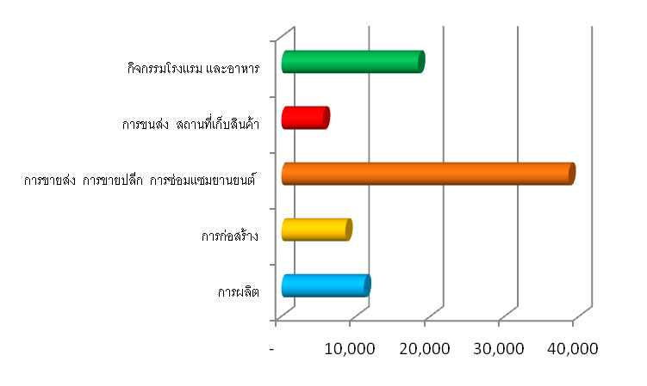
ที่มา : สำนักงานสถิติจังหวัด
เมื่อพิจารณาผู้มีงานทำตามอาชีพในไตรมาสที่ 1 ปี 2557 พบว่าอาชีพที่มีผู้ทำงานมากที่สุด 5 อันดับแรกคือ 1) ผู้ปฏิบัติงานที่มีฝีมือในด้านการเกษตร และประมง จำนวน 91,478 คน ร้อยละ 43.88 2) อาชีพพนักงานบริการและพนักงานในร้านค้าและตลาด 44,389 คน ร้อยละ 21.29 3) อาชีพขั้นพื้นฐานต่างๆ ในด้านการขายและการให้บริการ 20,733 คน ร้อยละ 9.94
4)พนักงานผู้ปฏิบัติงานด้านความสามารถทางฝีมือและธุรกิจการค้าที่เกี่ยวข้อง 16,297 คน ร้อยละ 7.81 และ 5) ผู้ปฏิบัติโรงงานและเครื่องจักร และผู้ปฏิบัติงานด้านประกอบ 9,137 คน ร้อยละ 4.38

แผนภูมิ 3 ผู้มีงานทำจังหวัดกระบี่จำแนกตามอาชีพ (5 อันดับแรก)
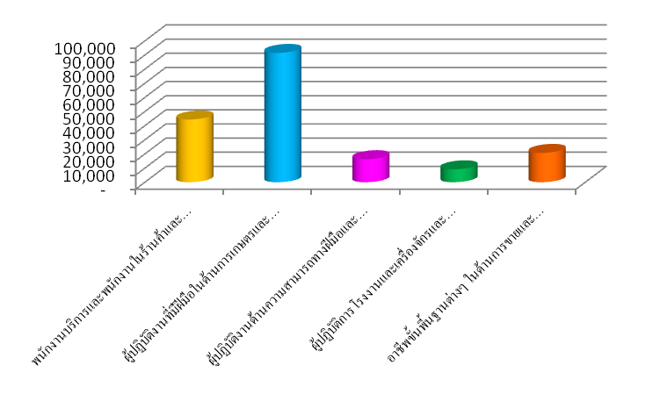
ที่มา : สำนักงานสถิติจังหวัดกระบี่
หากศึกษาถึงระดับการศึกษาของผู้มีงานทำพบว่า ผู้มีงานทำส่วนใหญ่มีการศึกษาประถมศึกษาจำนวน 60,047 คน คิดเป็นร้อยละ28.80 รองลงมาเป็นผู้มีอุดมศึกษาจำนวน 38,846 คน คิดเป็นร้อยละ18.63 ระดับการศึกษาต่ำกว่าประถมศึกษา 36,902 คน คิดเป็นร้อยละ 17.70 การศึกษาระดับมัธยมศึกษาตอนต้นจำนวน 36,840 คน คิดเป็นร้อยละ17.67 ระดับมัธยมศึกษาตอนปลายจำนวน 28,880 คน คิดเป็นร้อยละ 13.85 ตามลำดับ แผนภูมิที่ 4 ผู้มีงานทำจังหวัดกระบี่ จำแนกตามระดับการศึกษา ปี 1/2557
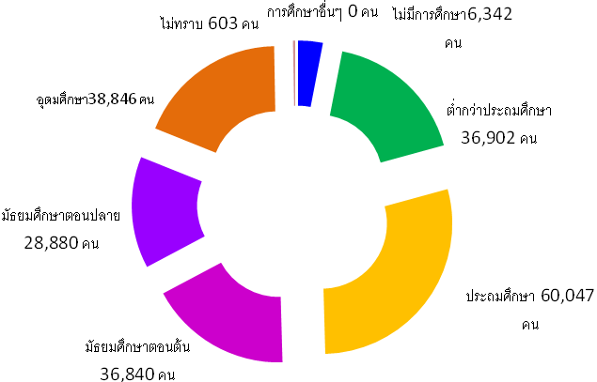

ที่มา : สำนักงานสถิติจังหวัดกระบี่
ในด้านสถานภาพการทำงานของผู้มีงานทำพบว่าส่วนใหญ่เป็นลูกจ้างเอกชนกล่าวคือ 73,203 คน (ร้อยละ 35.51) รองลงมาทำงานส่วนตัว 69,469 คน (ร้อยละ 33.32) และช่วยธุรกิจครอบครัว 36,523 คน (ร้อยละ 17.52) นายจ้าง 16,666 คน (ร้อยละ 7.99) ลูกจ้างรัฐบาล 12,598 คน (ร้อยละ6.04) ตามลำดับ
แผนภูมิที่ 5 ผู้มีงานทำจังหวัดกระบี่ จำแนกตามสถานภาพการทำงาน ปี 1/2557
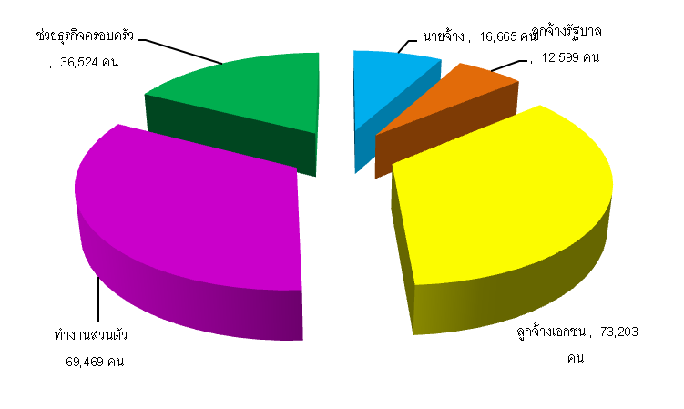
ที่มา : สำนักงานสถิติจังหวัดกระบี่
ผู้ว่างงานในจังหวัดกระบี่ มีประมาณ 1,656 คนในจำนวนนี้พบว่าระดับการศึกษาที่มีผู้ว่างงานสูงสุดคือ ระดับอุดมศึกษาจำนวน 980 คน (คิดเป็นร้อยละ 59.17 ของผู้ว่างงานทั้งหมด) รองลงมาคือระดับประถมศึกษาจำนวน 676 คน (ร้อยละ 40.83 ของผู้ว่างงานทั้งหมด)
แผนภูมิที่ 6 ผู้ว่างงาน และอัตราการว่างงานจังหวัดกระบี่ จำแนกชาย และหญิง ปี 1/2557
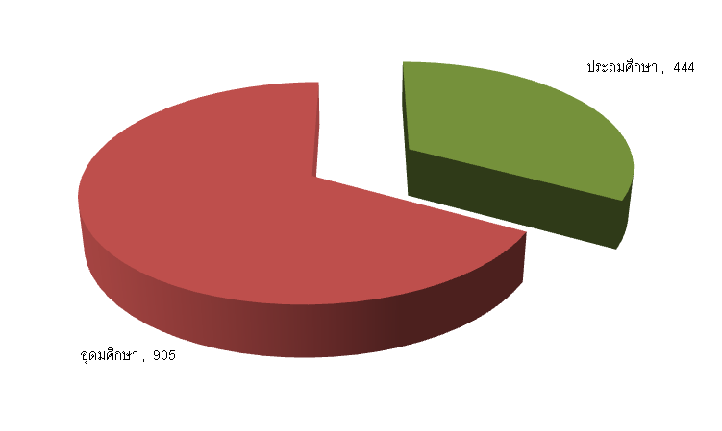

ที่มา : สำนักงานสถิติจังหวัดกระบี่ (ใช้ข้อมูลปี 2556)
สำหรับกลุ่มแรงงานนอกระบบนั้น จากข้อมูลของสำนักงานสถิติจังหวัดกระบี่ ในปี 2556 พบว่ามีผู้มีงานทำอยู่ซึ่งเป็นแรงงานนอกระบบ (นอกระบบประกันสังคม) จำนวนทั้งสิ้น 61,967 คน จำแนกตามประเภทอุตสาหกรรม พบว่าอุตสาหกรรมที่มีจำนวนแรงงานนอกระบบมากที่สุด คือ 1. การขายส่ง การขายปลีก การซ่อมแซมยานยนต์ รถจักรยานยนต์ ของใช้ส่วนบุคคล และของใช้ในครัวเรือน 28,540 คน (ร้อยละ 46.06) 2. โรงแรมและภัตตาคาร 12,735 คน (ร้อยละ 20.56) 3. การก่อสร้าง 7,838 คน (ร้อยละ 12.65) 4. กิจกรรมด้านบริการชุมชน สังคม และการบริการส่วนบุคคลอื่นๆ 3,873 คน (ร้อยละ 6.25) 5. การไฟฟ้า ก๊าซ และการประปา 3,483 คน (ร้อยละ 5.62)
2.2 การส่งเสริมแรงงานนอกระบบ
แผนภูมิที่ 7 ผู้มีงานทำที่อยู่ในแรงงานนอกระบบจังหวัดกระบี่ตามประเภทอุตสาหกรรมนอกภาคเกษตร 1/2557
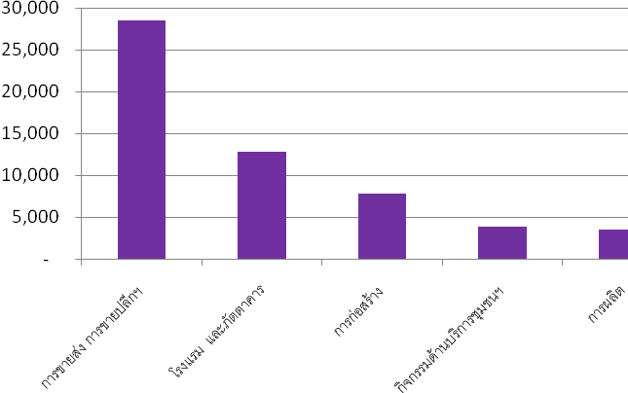
ที่มา : สำนักงานสถิติจังหวัดกระบี่ (ใช้ข้อมูลปี 2556)

เมื่อพิจารณาแรงงานนอกระบบจำแนกตามอาชีพ พบว่ามีงานทำในอาชีพต่างๆ สูงสุด 5 อันดับแรก คือ 1) ผู้ปฏิบัติงานที่มีฝีมือในด้านการเกษตรและการประมง จำนวน 82,161 คน (ร้อยละ 54.34) 2) พนักงานบริการและพนักงานในร้านค้าและตลาด จำนวน 35,149 คน (ร้อยละ23.25) 3) ผู้ปฏิบัติงานด้านความสามารถทางฝีมือและธุรกิจการค้าที่เกี่ยวข้อง จำนวน 10,714 คน (ร้อยละ7.09) 4) อาชีพขั้นพื้นฐานต่างๆ ในด้านการขายและการให้บริการ จำนวน 10,255 คน (ร้อยละ6.79) 5) ผู้ปฎิบัติการโรงงานและเครื่องจักรและผู้ปฏิบัติงานด้านการประกอบ จำนวน 4,974 คน (ร้อยละ 3.29)
แผนภูมิ 8 จำนวนผู้มีงานทำที่อยู่ในแรงงานนอกระบบ ในจังหวัดกระบี่ จำแนกตามอาชีพ 1/ 2557
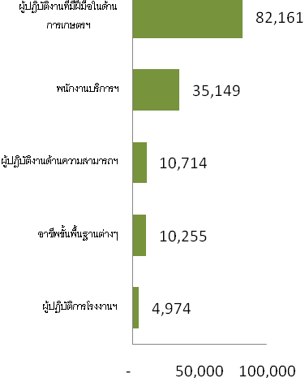
ที่มา : สำนักงานสถิติจังหวัดกระบี่ (ใช้ข้อมูลปี 2556)
เมื่อพิจารณาแรงงานนอกระบบ จำแนกตามอายุ พบว่าส่วนใหญ่มีอายุในช่วง 50 – 54 ปี กล่าวคือ ผู้มีอายุ 50 -54 ปี มีจำนวน 17,240 คน (ร้อยละ 11.41) รองลงมาคือผู้มีอายุ 25 – 29 ปี มีจำนวน 17,785 คน (ร้อยละ 11.77) และ อายุ 35 – 39 ปี มีจำนวน 17,630 คน (ร้อยละ11.66) ส่วนช่วงอายุ 15 – 19 ปี มีน้อยสุด 8,721 คน (ร้อยละ 5.77)
แผนภูมิ 9 จำนวนผู้มีงานทำที่อยู่ในแรงงานนอกระบบ ในจังหวัดกระบี่ จำแนกตามอายุ ปี 1/2557
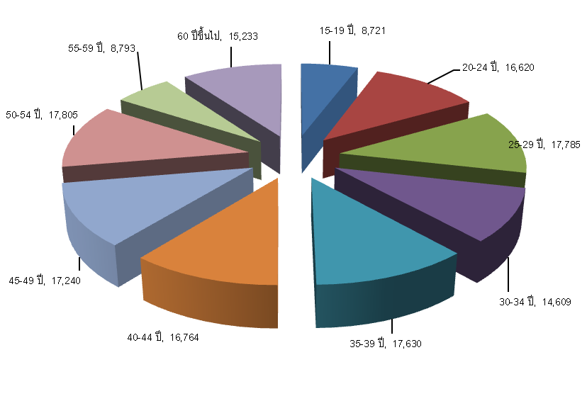
ที่มา : สำนักงานสถิติจังหวัดกระบี่ (ใช้ข้อมูลปี 2556)
สำหรับด้านการศึกษา พบว่าแรงงานนอกระบบส่วนใหญ่มีการศึกษาในระดับประถมศึกษา คือมีจำนวน 45,980 คน (ร้อยละ 30.41) รองลงมาคือระดับต่ำกว่าประถมศึกษา จำนวน 31,649 คน (ร้อยละ20.94) และระดับมัธยมตอนต้น จำนวน 27,386 คน (ร้อยละ18.12)
แผนภูมิ 10 จำนวนผู้มีงานทำที่อยู่ในแรงงานนอกระบบ ในจังหวัดกระบี่ จำแนกตามระดับการศึกษา ไตรมาส 1 ปี 2557
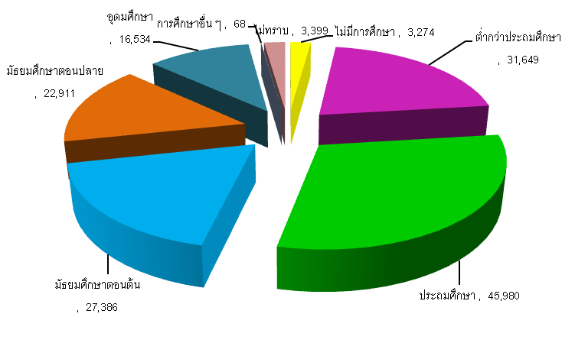
ที่มา : สำนักงานสถิติจังหวัดกระบี่ (ใช้ข้อมูลปี 2556)

2.การส่งเสริมมีงานทำ

2.1 การจัดหางานในประเทศ
ภารกิจการส่งเสริมให้ประชาชนมีงานทำเป็นภารกิจหลักของกระทรวงแรงงาน ซึ่งดำเนินการโดยสำนักงานจัดหางานจังหวัดกระบี่ การส่งเสริมการมีงานทำในรูปแบบการจัดหางานมีทั้งการหางานในประเทศและต่างประเทศ โดยการจัดหางานในจังหวัดกระบี่ ในช่วงไตรมาสที่ 1(มกราคม – เมษายน 2557) มีตำแหน่งงานว่างที่แจ้งผ่านสำนักงานจัดหางานจังหวัดกระบี่ 750 อัตรา ในส่วนของ ผู้ลงทะเบียนสมัครงาน ไตรมาสนี้พบว่ามี 792 คน ขณะที่ผู้ได้รับการบรรจุงานในไตรมาสนี้มีจำนวน 662 คน และการบรรจุงานในไตรมาสนี้มีสัดส่วนเพิ่มขึ้น

แผนภูมิ 11 เปรียบเทียบตำแหน่งงานว่าง/การสมัคร/การบรรจุงาน ไตรมาส 1 ปี 2557
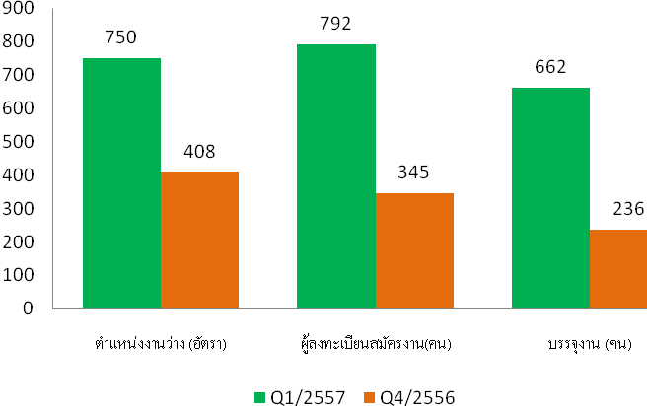
ที่มา : สำนักงานจัดหางานจังหวัดกระบี่
สำหรับตำแหน่งงานว่าง ไตรมาส 1 นี้ มีจำนวนทั้งสิ้น 750 อัตรา พบว่าเป็นชาย 265 อัตรา (ร้อยละ 35.33) ขณะที่เพศหญิงมี 485 อัตรา(ร้อยละ 64.66)
แผนภูมิ 12 ตำแหน่งงานว่างในจังหวัดกระบี่ แยกตามเพศ ไตรมาส 1 ปี 2557
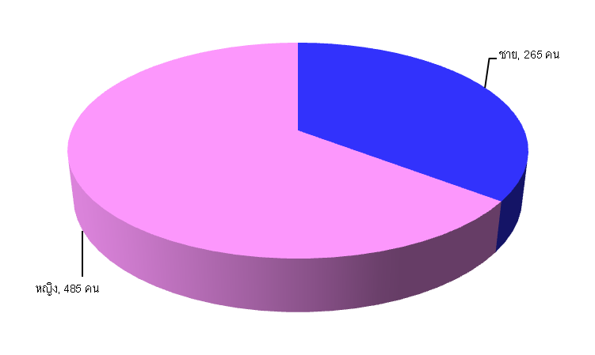
ที่มา : สำนักงานจัดหางานจังหวัดกระบี่

เมื่อพิจารณาถึงจำนวนผู้มาลงทะเบียนสมัครงานในไตรมาสนี้ที่พบว่ามีจำนวนทั้งสิ้น 792 คน เป็นชาย 331 คน (ร้อยละ 41.79) เป็นหญิง 461 คน (ร้อยละ 58.20) และการบรรจุงานมีผู้ได้รับการบรรจุให้มีงานทำทั้งสิ้น 662 คน กล่าวคือผู้บรรจุงานที่เป็นเพศหญิง 420 คน (ร้อยละ 63.44) ขณะที่เพศชายมี 242 คน (ร้อยละ36.55) ซึ่งเป็นจำนวนที่สอดคล้องกับจำนวนที่ผู้สมัครงานที่มีเพศหญิงมากกว่าเพศชาย
แผนภูมิ 13 ตำแหน่งงานว่าง/ผู้สมัครงาน/และการบรรจุงานในจังหวัดกระบี่ จำแนกตามเพศ ไตรมาส 1 ปี 2557
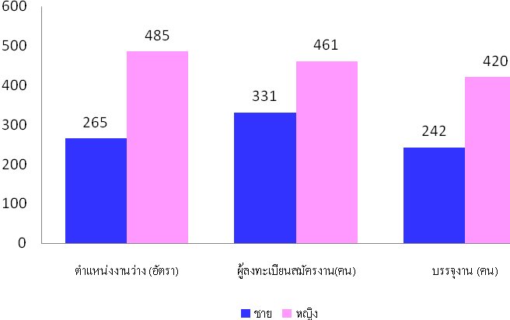
ที่มา : สำนักงานจัดหางานจังหวัดกระบี่
สำหรับตำแหน่งงานว่างตามระดับการศึกษาไตรมาสนี้พบว่า ตำแหน่งงานมากกว่าร้อยละ 32.26 เป็นตำแหน่งงานในระดับ ปริญญาตรี สำหรับระดับปริญญาโทขึ้นไปมีความต้องการน้อยมากโดยพิจารณารายละเอียดพบว่าตำแหน่งงานว่างที่ระดับที่ต้องการสูงสุดคือ ระดับปริญญาตรีมีความต้องการร้อยละ 32.26 จำนวน 242 คน ระดับมัธยมศึกษา จำนวน 216 คน ปวส. จำนวน 133 คน ปวช. 68 คน อนุปริญญา 12 คน และประถมศึกษาหรือต่ำกว่าจำนวน 79 คน สำหรับระดับปริญญาโทขึ้นไปมีความต้องการน้อยมาก แสดงให้ให้ว่าขณะนี้ตลาดแรงงานในจังหวัดกระบี่ มีความต้องการคนในระดับปริญญาโทน้อยมาก แสดงให้เห็นว่าขณะนี้ตลาดแรงงานในจังหวัดกระบี่มีความต้องการคนในระดับปริญญาโทน้อยมาก ขณะที่ผู้สมัครงานไตรมาสนี้ ส่วนใหญ่เป็นที่มีการศึกษาระดับมัธยมศึกษาสูงสุด จำนวน 253 คน รองลงมาเป็นระดับปริญญาตรีจำนวน 236 คน ระดับปวช.จำนวน 105 คน และผู้บรรจุงานระดับปริญญาตรีมีการบรรจุงานมากที่สุดจำนวน 216 คน เมื่อเทียบกับระดับการศึกษาอื่นๆ รองลงมาเป็นระดับมัธยมศึกษาจำนวน 195 คน ระดับ ปวส.จำนวน 117 คน ระดับประถมศึกษาและต่ำกว่าจำนวน 79 คน และระดับปวช.จำนวน 49 คน (ตารางภาคผนวก)
แผนภูมิ 14 ตำแหน่งงานว่าง/การสมัคร/การบรรจุงานในจังหวัดกระบี่ จำแนกตามระดับการศึกษา ไตรมาส 1 ปี 2557
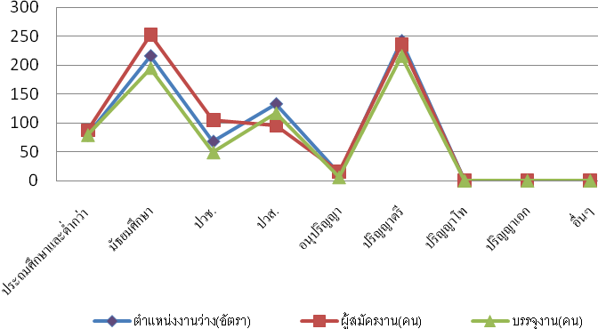
ที่มา : สำนักงานจัดหางานจังหวัดกระบี่
จากแผนภูมิข้างต้น ประเด็นที่น่าสังเกตคือ คือ ตำแหน่งงานว่างทุกระดับการศึกษามีสัดส่วนใกล้เคียงผู้สมัครงาน ขณะที่ปริญญาตรีกลับพบว่าตำแหน่งงานว่างมีสูงมากเท่ากับจำนวนผู้สมัครงาน ฉะนั้น ระดับการศึกษาต้องเร่งผลิตคนในระดับ ปวช. ปวส. อนุปริญญา รองรับตลาดแรงงานควบคู่กับการสร้างค่านิยมในเรื่องการศึกษาให้เยาวชนเห็นคุณค่าของการศึกษาระดับปวช. ว่าไม่ได้ด้อยไปกว่าระดับปริญญาตรี และยังสามารถหางานได้มากและง่ายกว่า เนื่องจากเป็นที่ต้องการของตลาดแรงงานมากกว่านั่นเอง ที่ผ่านมาเยาวชนมีค่านิยมและให้ความสำคัญกับการศึกษาต่อระดับปริญญาตรีสูงมาก เมื่อตำแหน่งงานที่รับไม่สอดคล้องกับการศึกษาที่จบ จึงส่งผลต่อการทำงานต่ำระดับการศึกษาตามมา
ด้านอาชีพพบว่าไตรมาสนี้ อาชีพที่มีตำแหน่งงานว่างสูงสุด 5 อันดับแรกคือ 1) พนักงานบริการ พนักงานขายในร้านค้าและตลาด จำนวน 213 อัตรา (ร้อยละ 28.40) 2)อาชีพงานพื้นฐานจำนวน 158 อัตรา (ร้อยละ 21.06) 3) เสมียน เจ้าหน้าที่จำนวน 124 อัตรา (ร้อยละ 16.53) 4)ผู้ปฏิบัติงานโดยใช้ฝีมือในธุรกิจต่างๆ จำนวน 83 อัตรา (ร้อยละ 11.06) 5)ช่างเทคนิคและผู้ปฏิบัติงานที่เกี่ยวข้องจำนวน 73 อัตรา (ร้อยละ 9.73) สำหรับอาชีพที่มีผู้สมัครงานสูงสุดคือ 1) พนักงานบริการ พนักงานขายในร้านค้าและตลาด จำนวน 232 อัตรา (ร้อยละ 29.29) 2)อาชีพงานพื้นฐานจำนวน 181 อัตรา (ร้อยละ 22.85) 3)เสมียน เจ้าหน้าที่จำนวน 154 อัตรา (ร้อยละ 19.44) 4)ผู้ปฏิบัติงานโดยใช้ฝีมือในธุรกิจต่างๆ จำนวน 78 อัตรา (ร้อยละ 9.84) 5)ช่างเทคนิคและผู้ปฏิบัติงานที่เกี่ยวข้องจำนวน 47 อัตรา (ร้อยละ 5.93) ส่วนการบรรจุงาน มีการบรรจุงานใน1) พนักงานบริการ พนักงานขายในร้านค้าและตลาด จำนวน 201 อัตรา (ร้อยละ 30.36) 2)อาชีพงานพื้นฐานจำนวน 152 อัตรา (ร้อยละ 22.96) 3)เสมียน เจ้าหน้าที่จำนวน 111 อัตรา (ร้อยละ 16.76) 4)ผู้ปฏิบัติงานโดยใช้ฝีมือในธุรกิจต่างๆ จำนวน 69 อัตรา (ร้อยละ 10.42) 5)ช่างเทคนิคและผู้ปฏิบัติงานที่เกี่ยวข้องจำนวน 57 อัตรา (ร้อยละ 8.61) (ตารางภาคผนวกที่ 7)
แผนภูมิ 15 ตำแหน่งงานว่างในจังหวัดกระบี่ จำแนกตามอาชีพ ปี 2557
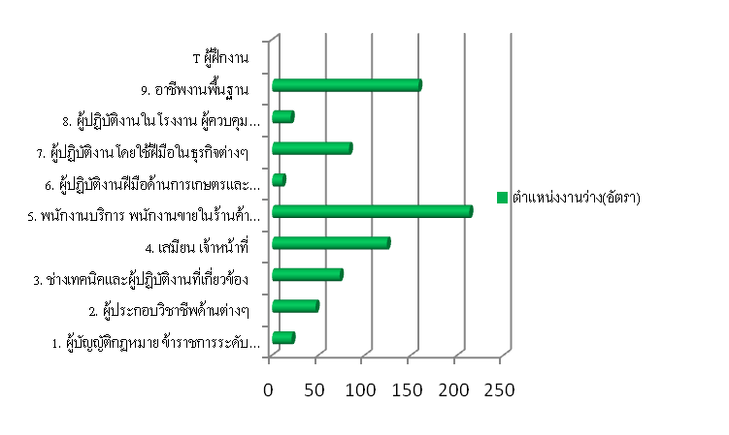
ที่มา : สำนักงานจัดหางานจังหวัดกระบี่
หากศึกษาในด้านอุตสาหกรรมพบว่าอุตสาหกรรมที่มีตำแหน่งงานว่างสูงสุด 5 อันดับแรกในไตรมาส 1 ปี 2557 คือ 1) โรงแรม และภัตตาคาร 242 อัตรา (ร้อยละ32.26) 2)การขายส่ง ขายปลีก การซ่อมแซมรถยนต์ 210 อัตรา (ร้อยละ 28.00) 3)การผลิต 158 อัตรา(ร้อยละ 21.06) 4)การบริการด้านสุขภาพและงานด้านสังคมสงเคราะห์ 69 อัตรา (ร้อยละ 9.20) 5)ตัวกลางทางการเงิน 26 อัตรา (ร้อยละ 3.46) ซึ่งสอดคล้องกับการบรรจุงาน ที่พบว่าอุตสาหกรรมที่บรรจุงานได้สูงสุดคือ 1) โรงแรม และภัตตาคาร 232 อัตรา (ร้อยละ 35.04) 2)การขายส่ง ขายปลีก การซ่อมแซมรถยนต์ 184 อัตรา (ร้อยละ 27.79) 3)การผลิต 142 อัตรา (ร้อยละ 21.45) 4)การบริการด้านสุขภาพและงานด้านสังคมสงเคราะห์ 51 อัตรา (ร้อยละ 7.70) 5)ตัวกลางทางการเงิน 21 อัตรา (ร้อยละ 3.17)
ตาราง 3 แสดงจำนวนตำแหน่งงานว่างและการบรรจุงานจังหวัดกระบี่ จำแนกตามอุตสาหกรรม ไตรมาส 1 ปี 2557 (5 อันดับแรก)
ประเภทอุตสาหกรรม | ตำแหน่งงานว่าง |  | บรรจุงาน
ประเภทอุตสาหกรรม | จำนวน(อัตรา) | ร้อย  ละ | จำนวน(คน) | ร้อยละ
1.โรงแรมและภัตตาคาร  2.การขายส่ง ขายปลีก การซ่อมแซมยานยนต์  3.การผลิต  4.ตัวกลางทางการเงิน  5.การขนส่ง สถานที่เก็บสินค้า  6.การบริหารราชการ  7.การบริการด้านสุขภาพ  8. องค์การระหว่างประเทศ | 242  210  158  26  32  2  69  4 | 32.26  28.00  21.86  3.46  4.26  0.26  9.2  0.53 | 232  184  142  21  19  2  51  4 | 30.93  24.53  18.93  2.80  2.53  0.26  6.80  0.53
รวม | 750 | 100 | 662 | 100
ที่มา : สำนักงานจัดหางานจังหวัดกระบี่
ช่วงอายุที่เป็นที่ต้องการของตลาดแรงงานในไตรมาสนี้ส่วนใหญ่จะมีอายุระหว่าง 25 – 29 ปี ต้องการสูงสุด 228 อัตรา (ร้อยละ 30.40) รองลงมาคืออายุ 30 – 39 ปี 203อัตรา(ร้อยละ 27.06) อายุ18 - 24 190 อัตรา(ร้อยละ 25.33) อายุ 40 – 49 ปี 129 อัตรา(ร้อยละ 17.06) ขณะเดียวกันผู้สมัครงานส่วนใหญ่จะมีอายุ 30 – 39 ปี 263 คน (ร้อยละ 33.20) อายุ 25 – 29 ปี 220 คน (ร้อยละ 27.77) อายุ 18-24 ปี 188 คน(ร้อยละ 123.73) และอายุ 40 – 49 ปี 74 คน(ร้อยละ 9.34) ขณะที่ผู้มีอายุ 30 – 39 ปี ได้รับจากการบรรจุงานสูงสุด จำนวน 253 คน(ร้อยละ 38.22) รองลงมาคือช่วงอายุ 25 – 29 ปี 205 คน (ร้อยละ 30.97) ช่วงอายุ 18 – 24 ปี 137 คน (ร้อยละ 20.69) ช่วงอายุ 40 – 49 ปี 67 คน (ร้อยละ 10.12) (ตารางภาคผนวก 9)
แผนภูมิ 16 การบรรจุงานจังหวัดกระบี่ จำแนกตามอายุ ไตรมาส 1 ปี 2557
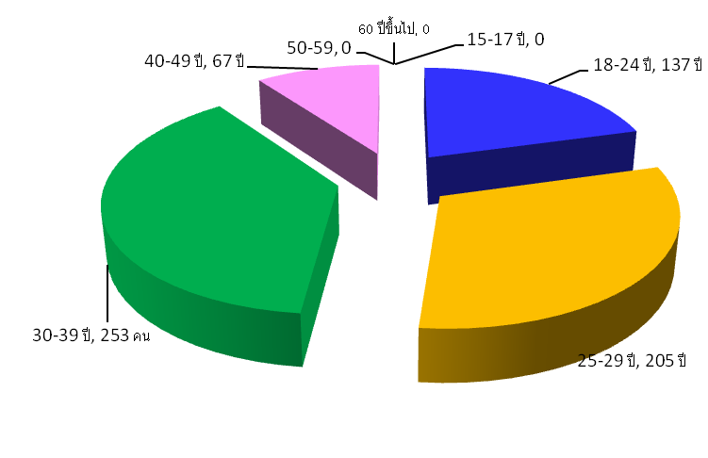
ที่มา : สำนักงานจัดหางานจังหวัดกระบี่

2.3 แรงงานต่างด้าว
จำนวนแรงงานต่างด้าวที่เข้ามาทำงานอย่างถูกต้องตามกฎหมาย ณ วันที่ 25 เดือนมีนาคม 2557 มีจำนวนทั้งสิ้น 14,740 คน โดยส่วนใหญ่พิสูจน์สัญชาติจำนวน 12,338 คน รองลงมาแรงงานที่อนุญาตให้เข้ามาอยู่ชั่วคราว จำนวน 958 คน และนำเข้าจำนวน 698 คน ประเภทมาตรา 12 ยกเว้นครม. และประเภทส่งเสริมการลงทุน หรือกฎหมายอื่น จำนวน 95 คน

แผนภูมิ 17 แรงงานต่างด้าวถูกกฎหมายจังหวัดกระบี่ จำแนกตามประเภทการได้รับอนุญาต ณ มีนาคม ไตรมาส 1 ปี 2557
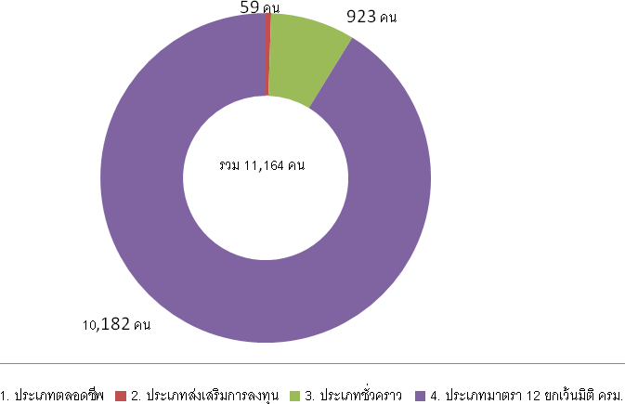
ที่มา : สำนักงานจัดหางานจังหวัดกระบี่
เมื่อศึกษาสัดส่วนแรงงานต่างด้าวถูกกฎหมาย พบว่ามีสัดส่วนที่เพิ่มขึ้นร้อยละ..จากเดือนกันยายน 2556 ที่มีจำนวน 11,164 คน โดยแรงงานต่างด้าวที่เพิ่มขึ้นจะเป็นประเภทส่งเสริมการลงทุน และโดยเฉพาะประเภท MOU จะมีสัดส่วนสูงขึ้นมากกว่าประเภทอื่นๆ ซึ่งอาจจะเนื่องมาจากรัฐบาลมีนโยบายส่งเสริมการลงทุน
หากพิจารณาแรงงานต่างด้าวถูกกฎหมายที่กล่าวข้างต้น โดยไม่นับรวมประเภทตลอดชีพจะพบว่า แรงงานต่างด้าวถูกกฎหมายในประเทศไทยส่วนใหญ่ร้อยละ 45.88 ประกอบอาชีพผู้บัญญัติกฎหมาย ข้าราชการระดับอาวุโส ผู้จัดการจำนวน 580 คน คิดเป็นร้อยละ 45.88 และผู้ประกอบอชีพงานพื้นฐาน จำนวน 198คน คิดเป็นร้อยละ 15.66 แสดงให้เห็นว่าตลาดแรงงานไทยในจังหวัดกระบี่ ต้องพึ่งแรงงานทักษะฝีมือที่ความเชี่ยวชาญระดับสูง จึงต้องส่งเสริมพัฒนาทักษะฝีมือแรงงานให้เทียบเท่ามาตรฐานสากลต่อไป

แผนภูมิ 18 แรงงานต่างด้าวถูกกฎหมายจังหวัดกระบี่ จำแนกตามประเภทอาชีพ(ยกเว้นตลอดชีพ) 5 อันดับแรก ไตรมาส 1 ปี 2557
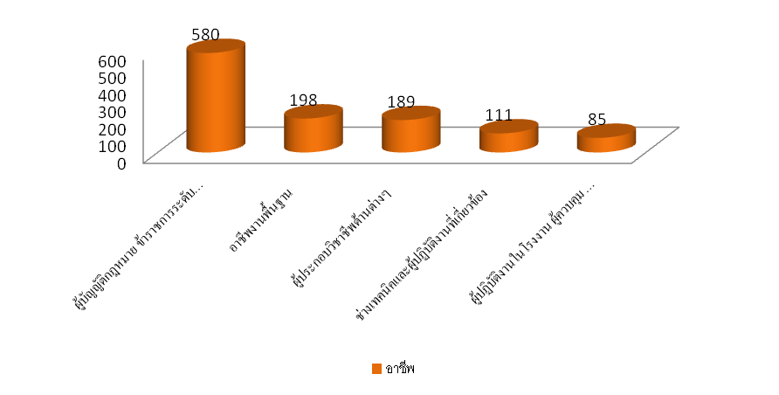
ที่มา : สำนักงานจัดหางานจังหวัดกระบี่
ถ้าพิจารณาแยกตามสัญชาติจะพบว่าแรงงานต่างด้าวถูกกฎหมาย (ยกเว้นประเภทตลอดชีพในประเทศไทยมีสัญชาติอื่นๆมากที่สุด คือจำนวน 617 คน คิดเป็นร้อยละ 48.81 รองลงมาคือ อินเดีย มีจำนวน 144 คน คิดเป็นร้อยละ 11.39 อังกฤษจำนวน 131 คน คิดเป็นร้อยละ 10.36 ตามลำดับ
สำหรับแรงงานต่างด้าวตามปกติคณะรัฐมนตรี (ครม.) เป็นแรงงานที่ประเทศไทยอนุญาตให้มาทำงานเป็นการชั่วคราว เพื่อทดแทนการขาดแคลนแรงงานในประเทศไทยแรงงานให้กลุ่มนี้มี 3 สัญชาติ คือ พม่า ลาว กัมพูชา สำหรับในปี 2557 ข้อมูล วันที่ 25 มีนาคม 2557 จำนวนแรงงานต่างด้าวที่อยู่ในระบบทะเบียนของสำนักงานจัดหางานจังหวัดกระบี่ มีจำนวนทั้งสิ้น 14,012 คน หากพิจารณาตามสัญชาติ พบว่า สัญชาติพม่ามีสัดส่วนถึงร้อยละ 75.62ขณะที่แรงงานลาว มี 1,611 คน คิดเป็นร้อยละ 11.49 แรงงานกัมพูชา 131 คน คิดเป็นร้อยละ 0.93

แผนภูมิ 19 แรงงานต่างด้าวตามมติครม.จังหวัดกระบี่จำแนกตามสัญชาติ ปี 2557 ณ วันที่ 25มีนาคม ไตรมาส 1 ปี 2557
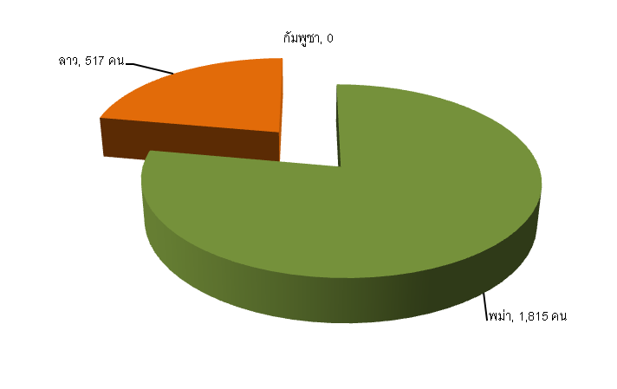
ที่มา : สำนักงานจัดหางานจังหวัดกระบี่
2.4 การคาดประมาณกำลังแรงงาน ผู้สำเร็จการศึกษา
กระทรวงแรงงานได้จัดทำโครงการวิจัยเรื่อง “แผนพัฒนากำลังคนของประเทศไทยเพื่อ +- เพิ่มขีดความสามารถในการแข่งขันของประเทศ” มีวัตถุประสงค์เพื่อจัดทำแผนแม่บทพัฒนากำลังคนในระดับจังหวัด ภายใต้โครงการดังกล่าวได้กำหนดให้สำนักงานแรงงานจังหวัดทำการสำรวจความต้องการแรงงาน (Demand) และผู้สำเร็จการศึกษา(Supply) ในพื้นที่ เพื่อนำไปใช้ประโยชน์ในงานที่เกี่ยวข้องกับการวิเคราะห์ตลาดแรงงานและจัดทำแผนพัฒนากำลังคนของจังหวัดต่อไป
ผลการสำรวจดังกล่าวนำไปสู่การประมาณความต้องการแรงงานระดับจังหวัดใช้วิธี Manpower Requirement Approach (หรือวิธี GPP per Worker) ซึ่งทางสถาบันวิจัยเพื่อการพัฒนาประเทศไทย (TDRI) ได้สร้างซอฟท์แวร์ในการคำนวณให้เพื่อนำผลสำรวจบันทึกในระบบประมวลผล(Software) ให้มีการถ่วงน้ำหนัก (weight) และจะได้ข้อมูลเป็นค่าประมาณของจังหวัด
สำหรับจำนวนลูกจ้าง/พนักงาน ของสถานประกอบการในจังหวัด คาดประมาณว่ามีทั้งสิ้น 3,334 แห่ง โดยพิจารณาจากระดับฝีมือพบว่าส่วนใหญ่เป็นแรงงานฝีมือ กล่าวคือมีจำนวน 9,058 คน คิดเป็น(ร้อยละ35.54 ) รองลงมาเป็นแรงงานกึ่งฝีมือ 7,637 (ร้อยละ 29.97) และแรงงานไร้ฝีมือจำนวน 5,747 (ร้อยละ 22.55)
แผนภูมิ 20 จำนวนลูกจ้าง/พนักงานปัจจุบันในจังหวัดกระบี่และแนวโน้มปี 2557 จำแนกตามระดับฝีมือ ไตรมาส 1 ปี 2557
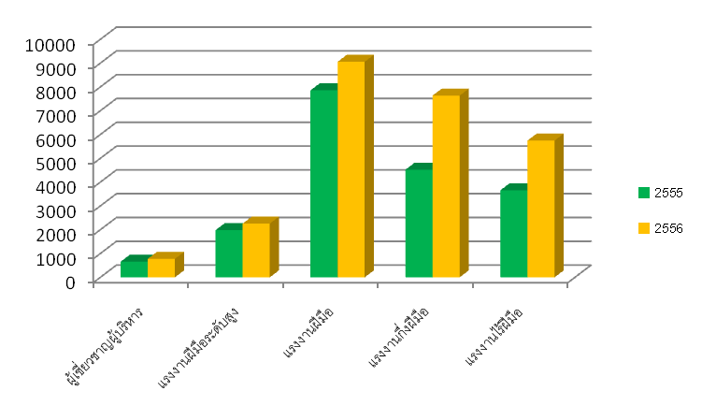
ที่มา : สำนักงานแรงงานจังหวัดกระบี่
เมื่อพิจารณาตามระดับการศึกษาพบว่าลูกจ้าง/พนักงานปัจจุบันมีการศึกษาระดับ ม.3 (จำนวน
5,181 คน (ร้อยละ 20.33)ขณะที่แนวโน้มความต้องการหรือแนวโน้มในปี 2556 ยังคงเป็นระดับ ม.3 5,181 คน (ร้อยละ 20.33) รองลงมาคือระดับ ม.6 4,706 คน (ร้อยละ 18.46) ปรากฏรายละเอียดในตารางภาคผนวกที่ 17
แผนภูมิ 21 จำนวนลูกจ้าง/พนักงานปัจจุบันในจังหวัดกระบี่และแนวโน้มปี 2557 จำแนกตามระดับการศึกษา ไตรมาส 1 ปี 2557
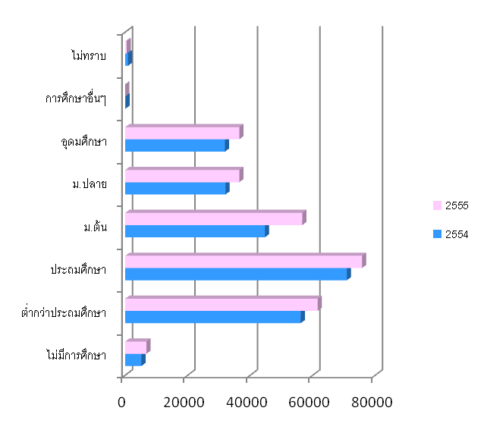
ที่มา : สำนักงานแรงงานจังหวัดกระบี่
สำหรับอุตสาหกรรมสาขาการผลิตมีความต้องการแรงงาน 3,260 คน โดยความต้องการส่วนใหญ่ร้อยละ 40.52 เป็นความต้องการตำแหน่งงานใหม่ แสดงให้เห็นว่าธุรกิจมีการขยายกิจการทำให้ต้องการแรงงานมากทั้งนี้ สาขาการผลิตที่มีความต้องการแรงงานสูงสุด 5 อันดับแรก คือ 1) ยานยนต์และชิ้นส่วน 124 คน (ร้อยละ 40.52) 2) ยางพาราและผลิตภัณฑ์ 100 คน(ร้อยละ 32.67) 3)โรงแรม ภัตตาคารและร้านอาหาร 60 คน(ร้อยละ 19.60) 4)สถานบันการเงิน บริการด้านธุรกิจ 15 คน(ร้อยละ 4.90 คน) 5)ค้าส่ง ค้าปลีก 6 คน (ร้อยละ 1.96) ปรากฏรายละเอียดตามตารางภาคผนวกที่ 18
ประเภทอุตสาหกรรม | ลักษณะความต้องการแรงงาน(คน) |  | รวม  (คน)
ประเภทอุตสาหกรรม | แทนคนเก่า | ตำแหน่งใหม่ | รวม  (คน)
1.ยานยนต์และชิ้นส่วน  2.ยางพาราและผลิตภัณฑ์  3.โรงแรม ภัตตาคารและร้านอหาร  4.สถาบันการเงิน บริการด้านธุรกิจ  5.ค้าส่ง ค้าปลีก | 118  124  1404  37  590 | 124  100  60  15  6 | 242  224  1464  52  596
รวม | 2,273 | 305 | 2,578
ที่มา : สำนักงานแรงงานจังหวัดกระบี่
เมื่อพิจารณาการเข้าออกของลูกจ้างพนักงานปี 2557 พบว่าจังหวัดกระบี่ มีลูกจ้างที่ออกจากงานรวม 3,039 คน สาเหตุที่ออกเพราะลาออกเองสูงสุด จำนวน 2,665 คน (คิดเป็นร้อยละ87.69)รองลงมาคือให้ออกเพราะเหตุผลอื่น 201 คน (คิดเป็นร้อยละ6.61) ทำผิด 141 คน (คิดเป็นร้อยละ4.63) ลดงาน 32 คน (คิดเป็นร้อยละ1.5) สำหรับการเข้างานพบว่าต่ำกว่าครึ่ง คือ(ร้อยละ10.03)จำนวน 305 คน เนื่องจากตำแหน่งงานใหม่ รายละเอียดดังภาคผนวกที่ 18

แผนภูมิ 22 จำนวนการเข้าออกจากงานของลูกจ้างในจังหวัดกระบี่ จำแนกตามสาเหตุการออกจากงานไตรมาส 1 ปี 2557

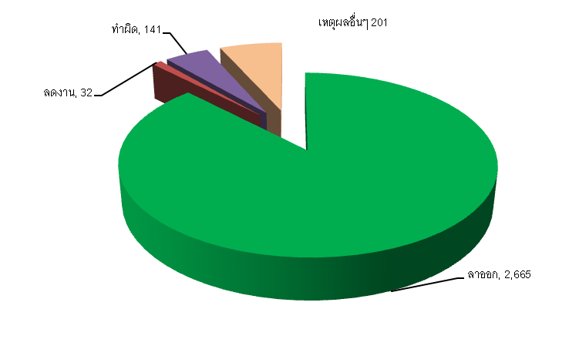
ที่มา : สำนักงานแรงงานจังหวัดกระบี่
สำหรับสาขาอาชีพที่ขาดแคลนในจังหวัดกระบี่ ภาครวมมีจำนวน 237 คน โดยอาชีพขาดแคลน 5 อันดับแรก คือ 1) อาชีพแม่บ้านทั่วไปมีจำนวน 33 คน (ร้อยละ13.92) 2)อาชีพพนักงานขายด้านเทคนิค 29 คน(ร้อยละ12.23) 3)อาชีพแพทย์ศัลยกรรมกระดูกและข้อ,เลขานุการ,เจ้าหน้าที่เก็บเงิน แคชเชียร์ 20 คน (ร้อยละ8.43) 4)อาชีพพนักงานต้อนรับ(โรงแรม) 18 คน(ร้อยละ7.59) 5) อาชีพพนักงานขับรถดัมพ์ทรัก; พนักงานขับรถ 15 คน (ร้อยละ6.32) รายละเอียดปรากฏตามตารางภาคผนวก 20
แผนภูมิ 23 จำนวนอาชีพที่ต้องการแรงงานในจังหวัดกระบี่ จำแนกตามสาขาอาชีพ (5 อันดับแรก) ไตรมาส 1 ปี 2557
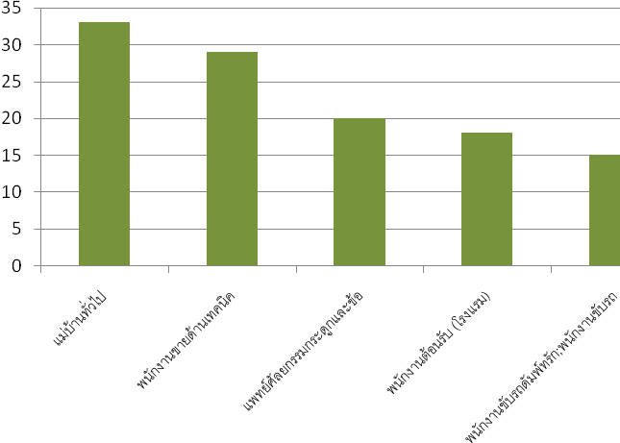
ที่มา : สำนักงานแรงงานจังหวัดกระบี่
หากพิจารณาการขาดแคลนแรงงานตามระดับการศึกษาพบว่า ระดับต่ำกว่า ม.3 มีการขาดแคลนสูงสุด 20 คน (คิดเป็นร้อยละ8.43) รองลงระดับ ม.6 มีจำนวน 10 คน (คิดเป็นร้อยละ4.21) ระดับ ปวช. 5 คน (คิดเป็นร้อยละ2.10) ระดับปวส. 6 คน (ร้อยละ2.53) รายละเอียดปรากกฎตามตารางภาคผนวกที่ 19
แผนภูมิ 24 จำนวนแรงงานที่ขาดแคลนในจังหวัดกระบี่ จำแนกตามระดับการศึกษาปี 2557
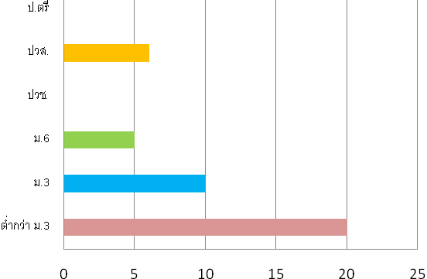
ที่มา : สำนักงานแรงงานจังหวัดกระบี่
นอกจากการสำรวจข้อมูลความต้องการแรงงาน(Demand) และนำไปสู่การคาดประมาณกำลังแรงงานแล้ว ยังมีการสำรวจผู้สำเร็จการศึกษาในจังหวัดกระบี่ เพื่อการศึกษาปริมาณและแนวโน้มการผลิตบุคลากรของสถาบันการศึกษา ซึ่งจะได้พิจารณาว่าปริมาณผู้สำเร็จการศึกษาจะสามารถตอบสนองกับความต้องการของสถานประกอบการในจังหวัดได้หรือไม่ พบว่าปี 2556 จังหวัดกระบี่มีสำเร็จการศึกษาระดับ ปวช. จำนวน 527 คน จำแนกเป็นชาย 237 คน(ร้อยละ44.97) หญิงจำนวน 290 คน(ร้อยละ55.02) และ ปวส./อนุปริญญาจำนวน 334 คน เป็นชาย 178 คน (ร้อยละ53.29) หญิง 156 (ร้อยละ46.70) โดยระดับ ปวช.มีระดับสัดส่วนสูงกว่าระดับ ปวส. ทั้งนี้ ระดับ ปวช-ปวส./อนุปริญญา สาขาที่จบมากที่สุดในจังหวัด คือ อุตสาหกรรม 286 คน (ร้อยละ33.21 ของผู้จบการศึกษา ปวช-ปวส.ทั้งหมด) รายละเอียดตามตารางภาคผนวกที่ 21
แผนภูมิ 25 จำนวนผู้สำเร็จการศึกษาระดับปวช.และปวส./อนุปริญญาในจังหวัดกระบี่ จำแนกตามสาขาที่จบ ไตรมาส 1 ปี 2557
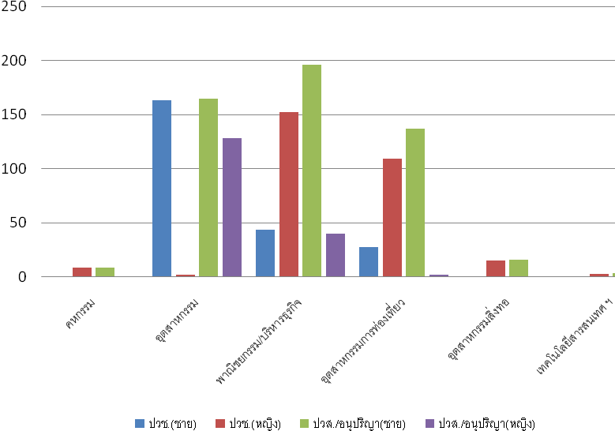
ที่มา : สำนักงานแรงงานจังหวัดกระบี่
2.5 แรงงานไทยในต่างประเทศ
แรงงานไทยที่ลงทะเบียนไปทำงานต่างประเทศในไตรมาสนี้
- ไม่มีผู้แจ้งประสงค์ไปทำงานในต่างประเทศแต่อย่างใด
เมื่อพิจารณาเปรียบเทียบกับไตรมาสที่แล้วพบว่าผู้ได้รับอนุญาตให้ไปทำงานต่างประเทศในภาพรวมไตรมาสนี้มีสัดส่วนสูงขึ้นจากไตรมาสที่แล้วที่มีจำนวน 7 คน โดยวิธี Re-Entry
แรงงานไทยเดินทางไปทำงานตามที่ได้รับอนุญาตในไตรมาส 1 ปี 2557 ส่วนใหญ่จะไปทำงานในภูมิภาคเอเชีย ได้แก่ ไต้หวัน สิงค์โปร์ มาเลเซีย เกาหลี โดยภูมิภาคเอเชีย มีจำนวน 4 คน ของแรงงานไทยที่ไปทำงานต่างประเทศทั้งหมด รองลงมาคือภูมิภาคตะวันออกกลางจำนวน 2 คน และภูมิภาคอื่นจำนวน 1 คน

แผนภูมิ 26 แรงงานไทยในจังหวัดกระบี่ ที่ได้รับอนุญาตไปทำงานในต่างประเทศ จำแนกตามภูมิภาคปี ไตรมาส 1 ปี 2557
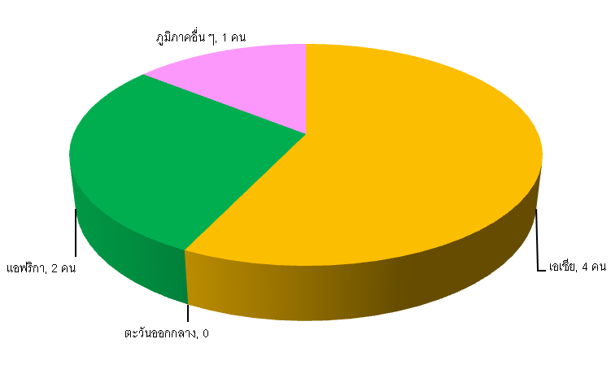
ที่มา : สำนักงานจัดหางานจังหวัดกระบี่
3. การพัฒนาศักยภาพแรงงาน
ในรอบไตรมาสที่ 1 (มกราคม – มีนาคม 2557) ศูนย์พัฒนาฝีมือแรงงานได้ดำเนินการฝึกอบรมพัฒนาผู้ใช้แรงงานในรูปแบบต่างๆ ได้แก่ การฝึกเตรียมเข้าทำงาน การฝึกยกระดับฝีมือแรงงาน และการทดสอบมาตรฐานฝีมือแรงงานเพื่อเพิ่มศักยภาพฝีมือแรงงานไทยให้มีมาตรฐานฝีมือทัดเทียมประเทศต่างๆ ขณะเดียวกันเป็นการพัฒนาทักษะให้สอดคล้องกับความต้องการของตลาดแรงงาน โดยภาพรวมของการฝึกต่างๆ ในไตรมาส 1 ปี 2557

3.1 การฝึกเตรียมเข้าทำงาน จำแนกตามกลุ่มอาชีพ
การฝีกเตรียมเข้าทำงาน พบว่ามีการเตรียมฝึกทั้งสิ้น 16 คน ซึ่งอยู่ในระหว่างฝากฝึกกับสถานประกอบการทั้งหมด
3.2 การฝึกยกระดับฝีมือแรงงาน จำแนกตามกลุ่มอาชีพ
การฝึกยกระดับฝีมือแรงงาน พบว่ามีการฝึกยกระดับฝีมือแรงงานทั้งสิ้น 901 คน โดยกลุ่มอาชีพที่ฝึกยกระดับฝีมือสูงสุด คือ ธุรกิจและบริการจำนวน 558 คน ช่างไฟฟ้า อิเล็กทรอนิกส์ คอมพิวเตอร์ 175 คน ช่างอุตสาหกรรมศิลป์ จำนวน 168 คน ผู้ผ่านการฝึกยกระดับฝีมือแรงงาน มีจำนวน 894 คน

แผนภูมิ 27 การฝึกยกระดับฝีมือแรงงาน จำแนกตามกลุ่มอาชีพ ไตรมาส 1 ปี 2557
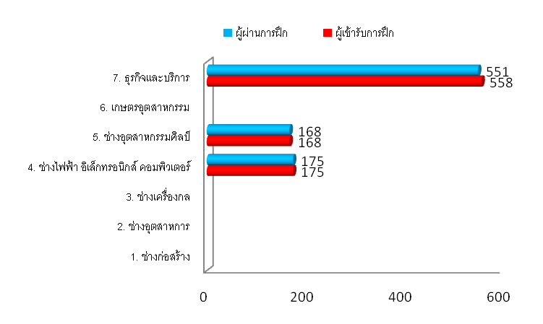
ที่มา : ศูนย์พัฒนาฝีมือแรงงานจังหวัดกระบี่
3.3 การทดสอบมาตรฐานฝีมือแรงงาน จำแนกตามกลุ่มอาชีพ
ส่วนการทดสอบมาตรฐานฝีมือแรงงาน พบว่าไตรมาสนี้ มีการทดสอบฝีมือแรงงานทั้งสิ้น 170 คน โดยกลุ่มอาชีพที่มีการทดสอบมาตรฐาน คือ ธุรกิจบริการ 170 คน ผู้ผ่านการทดสอบมาตรฐานฝีมือแรงงานมีจำนวน 170 คน
แผนภูมิ 28 การฝึกยกระดับฝีมือแรงงาน ในจังหวัดกระบี่ไตรมาส 1 ปี 2557
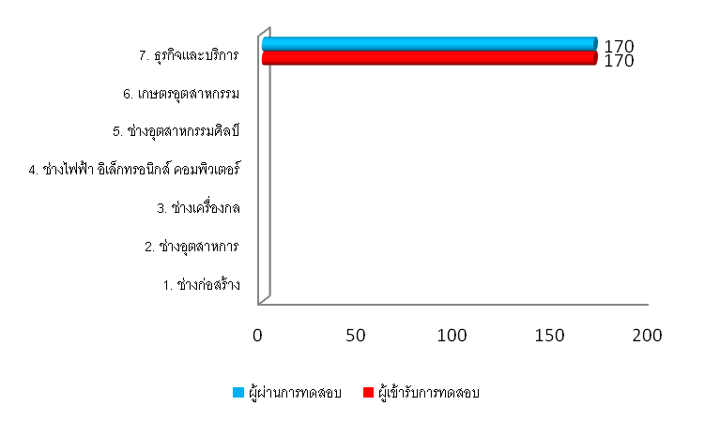
ที่มา : ศูนย์พัฒนาฝีมือแรงงานจังหวัดกระบี่
ทั้งนี้ ผู้ผ่านการฝึกยกระดับฝีมือแรงงานมีจำนวน 894 คน ของผู้เข้ารับการฝีกยกระดับทั้งหมดในจำนวนผู้ผ่านการฝึกยกระดับฝีมือแรงงาน
ในส่วนของผู้รับการทดสอบมาตรฐานฝีมือแรงงาน พบว่าผ่านการทดสอบจำนวน 170 คน

4. การคุ้มครองแรงงานและสวัสดิการ
4.1 การตรวจแรงงาน
กระทรวงแรงงานนอกจากจะมีภารกิจด้านการส่งเสริมการมีงานทำ การพัฒนาฝีมือแรงงานเพื่อยกระดับฝีมือให้เป็นที่ยอมรับของตลาดแรงงาน และทัดเทียมมาตรฐานสากลแล้ว อีกภารกิจหนึ่งที่เกิดขึ้นต่อเนื่องภายหลังการส่งเสริมให้คนมีงานทำแล้วคือภารกิจด้านการคุ้มครองลูกจ้าง นายจ้างให้ได้รับความเป็นธรรมในการจ้างงาน โดยสำนักงานสวัสดิการและคุ้มครองแรงงานจังหวัดกระบี่ มีภารกิจในการคุ้มครองผู้ใช้แรงงานให้ได้รับความเป็นธรรมจากการจ้างงาน ภายใต้พระราชบัญญัติคุ้มครองแรงงานเพื่อไม่ให้ถูกเอารัดเอาเปรียบจากนายจ้าง โดยมีจุดมุ่งหมายสูงสุดคือให้มีคุณภาพชีวิตที่ดีขึ้น ขณะเดียวกันในอีกด้านหนึ่งก็ต้องผดุงไว้ซึ่ง ความยุติธรรมกับฝ่ายนายจ้าง กล่าวคือไม่โอนเอียงไปด้านใดด้านหนึ่ง ทั้งนี้ มาตรการที่จะช่วยให้ผู้ใช้แรงงานได้รับรายได้และสวัสดิการที่เป็นธรรมเพียงพอต่อการดำรงชีวิต รวมถึงได้รับการคุ้มครองแรงงานให้มีคุณภาพชีวิตที่ดีขึ้นได้คือ การตรวจสถานประกอบการเพื่อให้แน่ใจว่าผู้ใช้แรงงานได้รับการปฏิบัติและดูแลตามกฎหมาย ขณะเดียวกันจะเป็นมาตรการในการกระตุ้นให้สถานประกอบการเอาใจใส่ดูแลลูกจ้างของตนให้มากขึ้นอีกด้วย สำหรับไตรมาส 1 ปี 2557 สำนักงานวัดสิการและคุ้มครองแรงงานจังหวัดกระบี่ ได้ดำเนินการตรวจสถานประกอบการทั้งสิ้น 93 แห่ง มีลูกจ้างผ่านการตรวจหรือได้รับคุ้มครองรวม 4,074 คน จำแนกเป็นเพศชาย 2,161 คน (ร้อยละ 53.04 ของลูกจ้างที่ตรวจทั้งหมด) เพศหญิง 1,913 คน (ร้อยละ 46.95 ของลูกจ้างที่ตรวจทั้งหมด) ซึ่งสถานประกอบการที่ตรวจส่วนใหญ่เป็นสถานประกอบการขนาดเล็ก คือ ขนาด 1-4 คน

ตารางที่ 4 จำนวนสถานประกอบการและลูกจ้าง ที่ผ่านการตรวจ จังหวัดกระบี่ปี 2556
สถานประกอบการ/ลูกจ้างที่ผ่านการตรวจ
ขนาดสถาน  ประกอบการ | ไตรมาส 1 ปี 2556
ขนาดสถาน  ประกอบการ | สปก.(แห่ง) | ลูกจ้าง(คน)
1-4 คน  5-9 คน  10-19 คน  20-49 คน  50-99 คน  100-299 คน  300-499 คน  500-999 คน  1,000 คน | 25  23  12  16  5  9  2  1 | 77  147  177  488  369  1,320  570  926
รวม | 93 | 4,034
ที่มา : สำนักงานสวัสดิการและคุ้มครองแรงงานจังหวัดกระบี่
ในส่วนผลการตรวจพบว่าสถานประกอบการจำนวน 93 แห่ง ปฏิบัติถูกต้องตามกฎหมาย 88 แห่ง คิดเป็นร้อยละ 94.62 ขณะที่สถานประกอบการที่ปฏิบัติไม่ถูกต้องตามกฎหมายมีร้อยละ 5.37 (จำนวน 5 แห่ง)
เมื่อพิจารณาเปรียบเทียบเฉพาะกลุ่มสถานประกอบการที่ปฏิบัติไม่ถูกต้องตามกฎหมาย โดยเปรียบเทียบจำนวนสถานประกอบการที่ปฏิบัติไม่ถูกต้องในแต่ละขนาดสถานประกอบการกับสถานประกอบการที่ปฏิบัติไม่ถูกต้องทั้งหมดในไตรมาส 1 ปี 2557 พบว่าสถานประกอบการที่มีขนาด 1-4 คน ปฏิบัติไม่ถูกต้องตามกฎหมาย 3 แห่งสถานประกอบการ 10-19 คนจำนวน 2 แห่ง
แผนภูมิ 29 เปรียบเทียบสถานประกอบการที่ปฏิบัติงานถูกต้อง/ไม่ถูกต้องตามกฎหมายคุ้มครองแรงงานจังหวัดกระบี่ ไตรมาส 1 ปี 2557
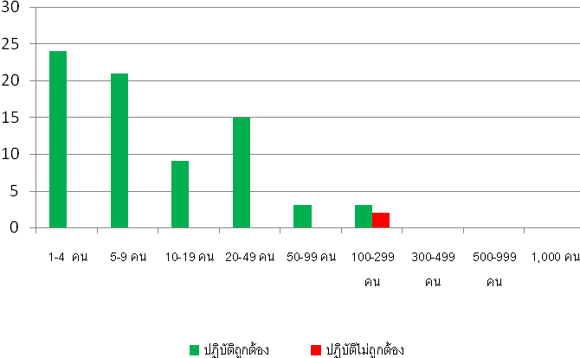

ที่มา : สำนักงานสวัสดิการและคุ้มครองแรงงานจังหวัดกระบี่
สำหรับสถานประกอบการที่ปฏิบัติไม่ถูกต้องตามกฎหมายคุ้มครองแรงงานจำนวน 5 แห่ง ซึ่งบางแห่งมีเรื่องที่ไม่ปฏิบัติไม่ถูกต้อง 1 เรื่องคือเรื่องการจ่ายค่าจ้าง ซึ่งความผิดเรื่องการไม่ปฏิบัติตามข้อบังคับในการทำงานมักพบว่าเป็นเพราะสถานประกอบการส่วนใหญ่มิได้ติดประกาศข้อบังคับการทำงาน ซึ่งได้แก่ การกำหนดวัดหยุด เวลาทำงาน เวลาพัก ฯลฯ ให้ลูกจ้างได้ทราบทั่วกัน ซึ่งตามระเบียบปฏิบัติของพระราชบัญญัติคุ้มครองแรงงาน พ.ศ.2541 กำหนดให้นายจ้างต้องติดประกาศข้อบังคับการทำงานให้ลูกจ้างทราบ พร้อมส่งสำเนาประกาศให้กรมสวัสดิการและคุ้มครองแรงงานทราบด้วย แต่ในทางปฏิบัตินายจ้างบางรายมิได้ติดประกาศหรือติดประกาศแต่มิได้ทำสำเนาแจ้งสำนักงานสวัสดิการและคุ้มครองแรงงานจังหวัดกระบี่ทราบ จึงถือว่าปฏิบัติไม่ถูกต้อง นอกจากนี้ในเรื่องการปฏิบัติไม่ถูกต้อง สำหรับข้อบังคับยังรวมถึงการไม่จัดทำระเบียบข้อบังคับการทำงานอีกด้วย(รายละเอียดตามตารางภาคผนวก)
- มีปฏิบัติไม่ถูกต้องคือ การจ่ายค่าจ้างอย่างเดียว
สำหรับการตรวจความปลอดภัยในการทำงาน ซึ่งเป็นเครื่องมือในการคุ้มครองดูแลความปลอดภัย อาชีวอนามัย และสภาพแวดล้อมในการทำงานของลูกจ้าง นอกจากนี้การตรวจความปลอดภัยในการทำงานยังเป็นอีกมาตรการหนึ่งที่ดำเนินการเพื่อกระตุ้นส่งเสริมให้เจ้าของสถานประกอบการเห็นความสำคัญ และตระหนักถึงเรื่องความปลอดภัยสำคัญ และตระหนักถึงเรื่องความปลอดภัยในการทำงาน เพราะหากการทำงานมีความปลอดภัยย่อมส่งผลถึงคุณภาพชีวิตที่ดีจะทำงานอย่างมีความสุขและจะส่งผลผลิตที่เพิ่มขึ้นของสถานประกอบการอันนำไปสู่ผลกำไรตามมานั่นเอง ในไตรมาสที่ 1 ปี 2557ช่วงเดือนมกราคม -มีนาคม 2557 สำนักงานสวัสดิการและคุ้มครองแรงงานจังหวัดกระบี่ ได้ดำเนินการตรวจความปลอดภัยในสถานประกอบการทั้งสิ้น 70 แห่ง ลูกจ้างที่ผ่านการตรวจทั้งสิ้น 1,666 ในไตรมาสนี้การตรวจความปลอดภัยในสถานประกอบการขนาดเล็กมีสัดส่วนที่สูงขึ้น จึงทำให้จำนวนลูกจ้างลดลงเนื่องจากสถานประกอบการมีลูกจ้างน้อยนั่นเอง
ตาราง 5 การตรวจความปลอดภัยในสถานประกอบการจังหวัดกระบี่ปี 2557
จำแนกตามสถานประกอบการ
ขนาดสถาน  ประกอบการ | ไตรมาส 1 ปี 2557
ขนาดสถาน  ประกอบการ | สปก.ที่ผ่านการตรวจ(แห่ง) | ลูกจ้างที่ผ่านการตรวจ(คน)
1-4 คน  5-9 คน  10-19 คน  20-49 คน  50-99 คน  100-299 คน  300-499 คน  500-999 คน  1,000 คน | 16  23  12  12  2  5 | 52  145  168  372  179  750
รวม | 70 | 1,666
ที่มา : สำนักงานสวัสดิการและคุ้มครองแรงงานจังหวัดกระบี่
ประเภทอุตสาหกรรมรมที่มีการตรวจความปลอดภัยสูงสุดในไตรมาส 1 ปี 2557 คือประเภทโรงแรมและภัตตาคารมีจำนวน 31 แห่ง คิดเป็นร้อยละ 44.28 รองลงมาคือการขายส่ง การขายปลีก การซ่อมแซมยานยนต์ รถจักรยานยนต์ ของใช้ส่วนบุคคล และของใช้ในครัวเรือนมีจำนวน 25 แห่ง คิดเป็นร้อยละ 35.71 ของสถานประกอบการที่ตรวจทั้งหมด ประเภทการไฟฟ้า ก๊าซ และการประปา จำนวน 5 แห่ง คิดเป็นร้อยละ 7.14 (รายละเอียดตามตาราง 7 และภาคผนวกที่ 17)

ตาราง 6 การตรวจความปลอดภัยในสถานประกอบการจังหวัดกระบี่ 1/2556
ขนาดสถาน  ประกอบการ | ไตรมาส 1 ปี 2557
ขนาดสถาน  ประกอบการ | สปก.ที่ผ่านการตรวจ(แห่ง) | สปก.ที่ปฏิบัติถูกต้อง(แห่ง)
1-4 คน  5-9 คน  10-19 คน  20-49 คน  50-99 คน  100-299 คน  300-499 คน  500-999 คน  1,000 คน | 16  23  12  12  2  5 | 16  23  12  12  2  5
รวม | 70 | 70
ที่มา : สำนักงานสวัสดิการและคุ้มครองแรงงานจังหวัดกระบี่
สำหรับประเภทอุตสาหกรรมที่มีอัตราการปฏิบัติไม่ถูกต้องตามกฎหมายความปลอดภัยในไตรมาส 1 ปี 2557 (คำนวณจากจำนวนสถานประกอบการที่ปฏิบัติไม่ถูกต้องตามกฎหมายในแต่ละประเภทโรงแรมและภัตตาคารมีจำนวน 31 แห่ง รองลงมาคือการขายส่ง การขายปลีก การซ่อมแซมยานยนต์ รถจักรยานยนต์ ของใช้ส่วนบุคคล และของใช้ในครัวเรือนมีจำนวน 25 แห่ง ประเภทการไฟฟ้า ก๊าซ และการประปา จำนวน 5แห่ง (รายละเอียดตามตาราง 6 และภาคผนวกที่ 17)
ตาราง 7 ผลการตรวจความปลอดภัย/อัตราการปฏิบัติไม่ถูกต้องตามกฎหมายจังหวัดกระบี่ 1/ 2557
ประเภทอุตสาหกรรม | สปก.  ที่ผ่านการตรวจ | ผลการตรวจ |  | อัตราการปฏิบัติไม่ถูกต้อง
ประเภทอุตสาหกรรม | สปก.  ที่ผ่านการตรวจ | ถูกต้อง | ไม่ถูกต้อง | อัตราการปฏิบัติไม่ถูกต้อง
1. โรงแรมและภัตตาคาร  2.การขายส่งขายปลีก  3.การผลิต  4.การเป็นสื่อกลาง  ทางการเงิน  6.การขนส่ง | 31  25  5  4  2 | 31  25  5  4  2
รวม | 70 | 70
ที่มา : สำนักงานสวัสดิการและคุ้มครองแรงงานจังหวัดกระบี่
การดำเนินการของเจ้าหน้าที่ในส่วนของสถานประกอบการที่ปฏิบัติไม่ถูกต้องตามกฎหมายความปลอดภัย ประกอบไปด้วยการให้คำแนะนำในวิธีการปฏิบัติที่ถูกต้องการออกคำสั่งให้ส่ง เอกสาร เรียกพบ ปรับปรุง หรือหยุดการใช้เครื่องจักร รวมทั้งการส่งเรื่องดำเนินคดี ทั้งนี้ ในบางแห่งอาจมีการดำเนินการมากกว่า 1 กรณี สำหรับไตรมาส 1 ปี 2557 ซึ่งพบว่ามีสถานประกอบการปฏิบัติไม่ถูกต้องตามกฎหมายความปลอดภัย จำนวน 5 แห่ง ส่วนใหญ่ดำเนินการโดยให้เกิดความปลอดภัยมากยิ่งขึ้น

5. การประกันสังคม

4.4 การเลิกจ้างแรงงาน
สำนักงานประกันสังคมจังหวัดกระบี่รายงานสถานะการเลิกจ้าง ไตรมาส 1 ปี 2557 มีสถานประกอบการที่เลิกกิจการจำนวน 6 แห่ง จำนวนลูกจ้างที่ถูกเลิกจ้างจำนวน 5 คน ส่วนใหญ่เป็นสถานประกอบการขนาดเล็ก คือ ขนาด 1 – 9 คน
แผนภูมิ 30 สถานประกอบการที่เลิกกิจการ/ลูกจ้างที่ถูกเลิกจ้างในจังหวัดกระบี่ไตรมาส 1 ปี 2557
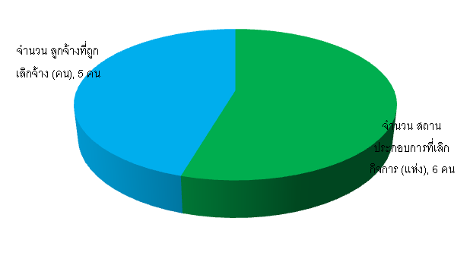
ที่มา : สำนักงานประกันสังคมจังหวัดกระบี่
เมื่อพิจารณาประเภทกิจการที่มีการเลิกจ้างสถานประกอบการ การค้าเครื่องใช้ไฟฟ้า ยานพาหนะ จำนวน 2 แห่ง ร้านค้าเบ็ดเตล็ด การค้าอื่นๆ 2 จำนวน 2 แห่ง จำนวนผู้ถูกเลิกจ้าง 2 คน และอื่น จำนวน 1 แห่ง จำนวนผู้ถูกเลิกจ้าง 3 คน ร้านขายอาหาร โรงแรม ห้องเช่าจำนวน 1 แห่ง
แผนภูมิ 31 สถานประกอบการที่เลิกกิจการจังหวัดกระบี่ ช่วงเดือนมกราคม– มีนาคม 2557
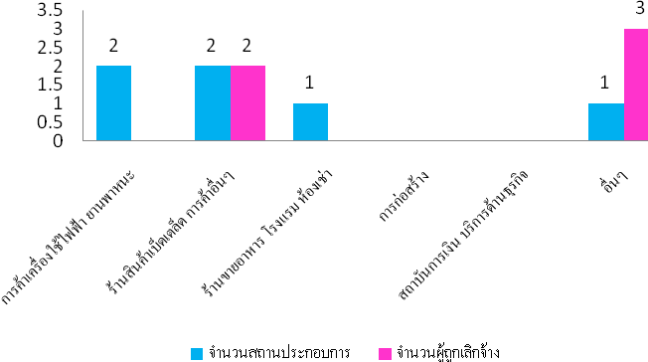
ที่มา : สำนักงานประกันสังคมจังหวัดกระบี่
4.5 การสวัสดิการแรงงาน
กิจกรรมที่ช่วยสนับสนุนส่งเสริมให้ผู้ใช้แรงงานมีคุณภาพชีวิตที่ดีขึ้นนอกเหนือจากการตรวจสถานประกอบการเพื่อให้การคุ้มครองให้ผู้ใช้แรงงานตามที่ได้กล่าวมาแล้ว สำนักงานสวัสดิการและคุ้มครองแรงงานจังหวัดกระบี่ ยังมีการส่งเสริมการจัดสวัสดิการแรงงาน ในสถานประกอบการ โดยในไตรมาส 1 ปี 2557 (มกราคม – มีนาคม) ได้ดำเนินการส่งเสริมให้สถานประกอบการจัดสวัสดิการในรูปแบบต่างๆ แก่ลูกจ้างหรือผู้ใช้แรงงาน
5) การประกันสังคม
ภารกิจด้านการประกันสังคมเป็นอีกภารกิจที่กระทรวง โดยสำนักงานประกันสังคมจังหวัดกระบี่ มีหน้าที่ต้องดูแลผู้ใช้แรงงานเพื่อให้มีคุณภาพชีวิตที่ดีขึ้นและมีหลักประกันชีวิตที่มั่นคงเมื่อยามแก่ชราอีกด้วย ข้อมูล ณ เดือน 31 มีนาคม 2557 พบว่ามีสถานประกอบการที่ขึ้นทะเบียนประกันสังคมทั้งสิ้น 2,056 แห่ง โดยส่วนใหญ่เป็นสถานประกอบการขนาดต่ำกว่า 10 คน คือมีจำนวน 7,382 แห่ง คิดเป็นร้อยละ 19.64 (รายละเอียดปรากฏตามตาราง 9 ผู้ประกันตนทั้งสิ้น 37,568 คน

ตาราง 9 จำนวนสถานประกอบการและลูกจ้างที่ขึ้นทะเบียนประกันสังคมในจังหวัดกระบี่
ขนาด สปก. | สปก.  (แห่ง) | ผปต.  (คน)
< 10 คน | 2,056 | 7,382
10-19 คน | 272 | 3,972
20-49 คน | 209 | 6,488
50-99 คน | 85 | 6,195
100-199 คน | 41 | 5,535
200-499 คน | 19 | 5,955
500-999 คน | 1 | 966
1000 คน(ขึ้นไป) | 1 | 1,075
รวม | 2,684 | 37,568
ที่มา : สำนักงานประกันสังคมจังหวัดกระบี่

กองทุนเงินทดแทน
5.1 สถานประกอบการและลูกจ้างที่อยู่ในข่ายกองทุนเงินทดแทนจำแนกตามขนาด สถานประกอบการ
สถานประกอบการและลูกจ้างที่อยู่ในข่ายกองทุนเงินทดแทนมากที่สุด 5 อันดับแรก คือ1.น้อยกว่า 10 คน จำนวน 1,795 แห่ง (ร้อยละ 77.80) 2. ขนาด 1-19 คน จำนวน 226 แห่ง (ร้อยละ 9.79) 3. ขนาด 20-49 คน 158 แห่ง (ร้อยละ 6.84) 4. ขนาด 50-99 คน 70 แห่ง (ร้อยละ 3.03) 5. ขนาด 100-199 คน 39 แห่ง (ร้อย 1.69)

๑.๒) จำนวนสถานพยาบาลหลักในสังกัดประกันสังคม จังหวัดกระบี่มีจำนวนสถานพยาบาลหลักในสังกัดประกันสังคมจำนวน ๑ แห่งเป็นสถานพยาบาลของรัฐบาล ๑ แห่ง จำนวนผู้ประกันตน 35,035 ราย (คิดเป็นร้อยละ 89.88)

ตาราง 5 จำนวนสถานพยาบาลในสังกัดประกันสังคม
ประเภทสถานพยาบาล | แห่ง
รัฐบาล | ๑
เอกชน | ๐
รวม | ๑
ที่มา : สำนักงานประกันสังคมจังหวัดกระบี่

๒) การใช้บริการประกันสังคม
๒.๑) การใช้บริการกองทุนประกันสังคม
ในด้านสถานะเงินกองทุนเงินทดแทน ณ 31 มีนาคม 2557 ในช่วงไตรมาส 1 ปี 2557 จำนวนการใช้บริการของกองทุนประกันสังคม พิจารณาตามประเภทของประโยชน์ทดแทน ซึ่งมี 7 กรณีได้แก่ เจ็บป่วย คลอดบุตร ทุพลภาพ ตาย สงเคราะห์บุตร ชราภาพ และว่างงานพบว่า จำนวนผู้ใช้บริการมีทั้งสิ้น 9,934 ราย คิดเป็นร้อยละ 28.35 ของผู้ประกันตนทั้งหมด ซึ่งจำนวนผู้ใช้บริการในไตรมาสนี้เพิ่มขึ้น สำหรับประเภทประโยชน์ทดแทนที่ผู้ประกันตนใช้บริการสูงสุดไตรมาสนี้ได้แก่ สงเคราะห์บุตร 7,589 ราย คิดเป็นร้อยละ 76.39 ของผู้ใช้บริการทั้งหมด รองลงมาได้แก่กรณีเจ็บป่วยจำนวน 1,388 ราย โดยมีสัดส่วนร้อยละ 13.97 ตามลำดับ
แผนภูมิ 32 ผู้ประกันตนในจังหวัดกระบี่ ที่ใช้บริการกองทุนประกันสังคม จำแนกประเภทประโยชน์ทดแทนไตรมาส 1 ปี 2557
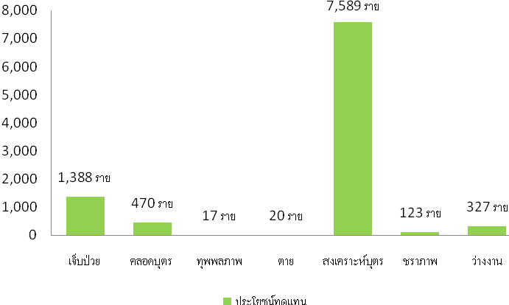
ที่มา : สำนักงานประกันสังคมจังหวัดกระบี่
6. อัตราค่าจ้างขั้นต่ำ
ประกาศคณะกรรมการค่าจ้าง อัตราค่าจ้างขั้นต่ำ (ฉบับที่ 7)
ด้วยคณะกรรมการค่าจ้างได้มีการประชุมศึกษาและพิจารณาข้อเท็จจริงเกี่ยวกับอัตราค่าจ้างที่ลูกจ้างได้รับอยู่ ประกอบกับข้องเท็จจริงอื่นตามที่กฎหมายกำหนด เมื่อวันที่ 17 ตุลาคม พ.ศ. 2554 (ประกาศคณะกรรมการค่าจ้าง เรื่อง อัตราค่าจ้างขั้นต่ำ ฉบับที่ 7 ได้แก้ไขและเพิ่มเติม ประกาศคณะกรรมการค่าจ้าง เรื่อง อัตราค่าจ้างขั้นต่ำ ฉบับที่ 6) และมีมติเห็นชอบให้กำหนดอัตราค่าจ้างขั้นต่ำเพื่อใช้บังคับแก่นายจ้างและลูกจ้างทุกคน โดยให้มีผลใช้บังคับตั้งแต่วันที่ 1 มกราคม พ.ศ. 2556
โดยกำหนดอัตราค่าจ้างขั้นต่ำดังนี้
- ให้กำหนดอัตราค่าจ้างขั้นต่ำเป็นเงินวันละ 300 บาท ในท้องที่ กรุงเทพมหานคร จังหวัดนครปฐม นนทบุรี ปทุมธานี ภูเก็ต สมุทรปราการ และสมุทรสาคร ตามประกาศคณะกรรมการค่าจ้าง เรื่อง อัตราค่าจ้างขั้นต่ำ (ฉบับที่ 6) ลงวันที่ 2 พฤศจิกายน พ.ศ. 2554
- ให้กำหนดอัตราค่าจ้างขั้นต่ำเป็นเงินวันละ 300 บาท ในท้องที่จังหวัดกระบี่ กาญจนบุรี กาฬสินธุ์ กำแพงเพชร ขอนแก่น จันทบุรี ฉะเชิงเทรา ชลบุรี ชัยนาท ชัยภูมิ ชุมพร เชียงราย เชียงใหม่ ตรัง ตราด ตาก นครนายก นครพนม นครราชสีมา นครศรีธรรมราช นครสวรรค์ นราธิวาส น่าน บึงกาฬ บุรีรัมย์ ประจวบคีรีขันธ์ ปราจีนบุรี ปัตตานี พระนครศรีอยุธยา พังงา พัทลุง พิจิตร พิษณุโลก เพชรบุรี เพชรบูรณ์ แพร่ พะเยา มหาสารคาม มุกดาหาร แม่ฮ่องสอน ยะลา ยโสธร ร้อยเอ็ด ระนอง ระยอง ราชบุรี ลพบุรี ลำปาง ลำพูน เลย ศรีสะเกษ สกลนคร สงขลา สตูล สมุทรสงคราม สระแก้ว กระบี่ สิงห์บุรี สุโขทัย สุพรรณบุรี สุราษฎร์ธานี สุรินทร์ หนองคาย หนองบัวลำภู อ่างทอง อุดรธานี อุทัยธานี อุตรดิตถ์ อุบลราชธานี และอำนาจเจริญ
โดยเวลาทำงานปกติของลูกจ้างซึ่งไม่เกินชั่วโมงทำงานดังต่อไปนี้
1. เจ็ดชั่วโมง สำหรับงานที่อาจเป็นอันตรายต่อสุขภาพและความปลอดภัยของลูกจ้างตามกฎกระทรวง ฉบับที่ 2 (พ.ศ. 2541) ออกตามความในพระราชบัญญัติคุ้มครองแรงงาน พ.ศ. 2551
2. แปดชั่วโมง สำหรับงานอื่นซึ่งไม่ใช่งานตาม ข้อ 1.
เพื่อให้ผู้ใช้แรงงานได้รับการคุ้มครองในด้านรายได้ โดยให้แรงงานไร้ฝีมือซึ่งไม่มีอำนาจในการต่อรองกับนายจ้างได้รับค่าตอบแทนในการทำงานที่เพียงพอต่อการดำรงชีพตามอัตภาพ คณะกรรมการค่าจ้างกระทรวงแรงงาน ได้มอบให้คณะอนุกรรมการอัตราค่าจ้างขั้นต่ำจังหวัดพิจารณาเสนออัตราค่าจ้างขั้นต่ำที่เหมาะสมทุกปี เพื่อตรวจสอบความเหมาะสมของอัตราค่าจ้างขั้นต่ำที่ประกาศบังคับใช้อยู่ และในปี 2555 กระทรวงแรงงานได้ประกาศขึ้นอัตราค่าจ้างขั้นต่ำของจังหวัดกระบี่จากเดิมวันละ 269 บาท ปรับขึ้นอีก 31 บาท เป็นวันละ 300 บาท มีผลบังคับใช้ตั้งแต่วันที่ 1 มกราคม พ.ศ. 2556
แผนภูมิ 33 อัตราค่าจ้างขั้นต่ำ (บังคับใช้วันที่ 1 มกราคม 2556)
ที่มา : สำนักงานประกันสังคมจังหวัดกระบี่

ตัวชี้วัดภาวะแรงงาน

ภาวะด้านแรงงานมีการเคลื่อนไหวเปลี่ยนแปลงตลอดเวลา สืบเนื่องจากปัจจัยทางเศรษฐกิจ สังคม และการเมือง เช่น สถานการณ์ทางการเมืองสับสนไร้ทิศทางที่ชัดเจน ทำให้ส่งผลถึงความเชื่อมั่นของนักธุรกิจ นักลงทุนทั้งในและต่างประเทศ เกิดการชะลอการลงทุน ชะลอการขยายกิจการ รวมถึงชะลอการจ้างงาน ในขณะที่การผลิตคนเพื่อเข้าสู่ตลาดแรงงานของภาคการศึกษายังคงมีอย่างต่อเนื่อง มิอาจชะลอตามภาวการณ์ด้านเศรษฐกิจ จึงส่งผลต่อการว่างงาน การทำงานต่ำกว่าระดับการศึกษา นอกจากนี้การเปลี่ยนแปลงทางเทคโนโลยีการผลิต ต้นทุนการผลิต ฤดูกาล ทัศนคติทั้งของฝ่ายนายจ้างและผู้ใช้แรงงานการเข้าสู่ประชาคมอาเซียน(AEC) เหล่านี้ล้วนเป็นปัจจัยที่นำไปสู่การเปลี่ยนแปลงของภาวะด้านแรงงาน ไม่ว่าจะเป็นรูปแบบการจ้างงาน การเคลื่อนย้ายแรงงาน ฝีมือแรงงาน มาตรฐานแรงงานฯลฯ ดังนั้นการจะทราบความเคลื่อนไหวหรือการเปลี่ยนแปลงของภาวะแรงงาน จึงต้องมีการพิจารณาศึกษาเพื่อกำหนดตัวชี้วัด พร้อมทั้งติดตามการเปลี่ยนแปลง เพื่อศึกษาวิเคราะห์ถึงสาเหตุของปัญหา รวมถึงทำนายหรือคาดการณ์อนาคต อันจะเอื้อประโยชน์ต่อการตัดสินใจในการกำหนดแผนงานที่จะต้องทำให้สนองตอบต่อความต้องการของทุกกลุ่มทั้งนายจ้าง ผู้ใช้แรงงาน รวมทั้งองค์กรต่างๆ ทั้งภาครัฐและเอกชน สถานการณ์แรงงานจังหวัดกระบี่ ไตรมาสที่ 1 ปี
2557 ฉบับนี้จะขอนำเสนอตัวชี้วัดภาวะแรงงานดังนี้
1. อัตราการมีส่วนร่วมในกำลังแรงงาน
อัตราการมีส่วนร่วมในกำลังแรงงานเป็นตัวชี้วัดที่แสดงให้เห็นถึงสภาพกำลังแรงงานในตลาดแรงงานเมื่อเทียบกับประชากรวัยแรงงาน ทั้งหมด โดยคำนวณจากกำลังแรงงานรวมใน 3 กลุ่ม ซึ่งได้แก่

กลุ่มผู้มีงานทำ ผู้ว่างงานและผู้รอฤดูกาล เทียบกับประชากรที่มีอายุ 15 ปีขึ้นไป ซึ่งพบว่าในไตรมาสที่ 1 ปี 2557 อัตราการมีส่วนร่วมในกำลังแรงงานมีอัตราร้อยละ 78.02 จังหวัดกระบี่ มีประชากรทั้งสิ้น 414,890 คน โดยสัดส่วนของประชากรเพศชายมีมากกว่าเพศหญิง กล่าวคือเพศชาย 208,841 คน (ร้อยละ 50.34) เพศหญิง 206,049คน (ร้อยละ 49.66) โดยประชากรทั้งหมดพบว่า เป็นผู้อยู่ในวัยแรงงานหรืออายุ 15 ปีขึ้นไป 317,609 คน (ร้อยละ 76.56) ขณะที่ ผู้ไม่อยู่ในกำลังแรงงาน 15 ปี 69,829 คน (ร้อยละ 16.83)
2. อัตราการจ้างงาน
อัตราการจ้างงานต่อกำลังแรงงานเป็นตัวชี้วัดที่แสดงให้เห็นภาวะการจ้างงานในตลาดแรงงานของจังหวัดกระบี่ว่ามีสัดส่วนมากน้อยเพียงใด สำหรับอัตราการจ้างงานในภาคเกษตรของในจังหวัดกระบี่ซึ่งคำนวณจากผู้มีงานทำในภาคเกษตรมีอัตราร้อยละ 42.78 โดยเมื่อเปรียบเทียบกับไตรมาสที่ผ่านจะพบว่า อัตราการมีงานทำในภาคเกษตรจังหวัดกระบี่มีสัดส่วนลดลงอย่างเห็นได้ชัด และเมื่อเปรียบเทียบกับไตรมาสที่เดียวกันของปีที่ผ่านมา มีสัดส่วนไม่ต่างกันมากนักคือ 46.88 เนื่องจากไตรมาส 1 เป็นช่วงฤดูการเพาะปลูก จึงทำให้การจ้างแรงงานในภาคเกษตรเพิ่มขึ้น ส่วนอัตราการมีงานทำนอกภาคการเกษตรกล่าวคือ ไตรมาส 3 ปี 2556 มีอัตรา 57.21 ลดลงเป็น 53.12 ในไตรมาส 4 เนื่องจากผู้ใช้แรงงานนอกภาคเกษตรเคลื่อนย้ายเข้าไปอยู่ในภาคเกษตรกรรม อันมีสาเหตุจากการที่ภาคเศรษฐกิจหรือเจ้าของธุรกิจมีการชะลอตัวเนื่องสถานการณ์ความสับสนทางการเมือง ความไม่มั่นใจในเศรษฐกิจ ปัญหาความไม่สงบต่างๆ และผลกระทบของราคาน้ำมันทำให้ธุรกิจชะงักงัน ชะลอการขายายงานโดยเฉพาะชะลอการจ้างงาน อย่างไรก็ตามในช่วงเริ่มไตรมาส 1 ปี 2557 (มกราคม – มีนาคม 2557) ภายหลังการปฏิรูปการเมืองสามารถเรียกความเชื่อมั่นให้กับการลงทุนอีกครั้งหนึ่งธุรกิจจึงอยู่ในระดับทรงตัว ซึ่งคาดว่าแนวโน้มการจ้างงานยังคงสดใสไม่มีผลกระทบมากนัก
แผนภูมิ 2 อัตราการมีงานทำ/ในนอกภาคเกษตรจังหวัดกระบี่
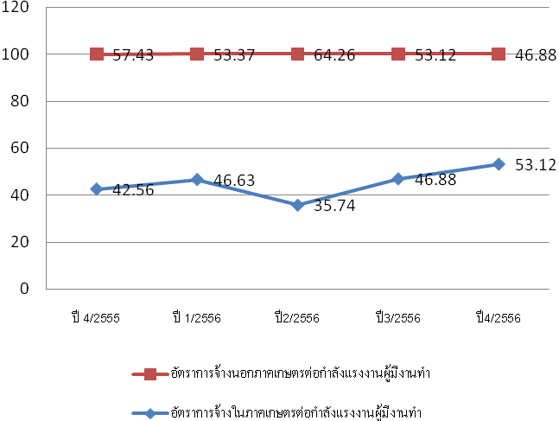
ที่มา : สำนักงานสถิติจังหวัดกระบี่
เมื่อพิจารณาอัตราการมีงานทำเฉพาะภาคอุตสาหกรรมการผลิต โดยคำนวณจากผู้มีงานทำในภาคอุตสาหกรรมเปรียบเทียบกับจำนวนผู้มีงานทำทั้งหมดจะพบว่าอัตราการจ้างงานในภาคผลิตมีอัตรา 10.12 ซึ่งลดลงจากไตรมาสที่ 3 ปี 2556 ที่มีอัตรา 18.82 อันเนื่องมาจากปัจจัยฤดูกาล ผนวกกับสถานการณ์เศรษฐกิจ การเมือง ตามที่ได้กล่าวมาแล้ว ทำให้การจ้างงานในภาคการผลิตลดลง เมื่อเปรียบเทียบกับไตรมาสเดียวกับของปีที่ผ่านมาพบว่ามีสัดส่วนที่ใกล้เคียงกันมากคือ 10.23 จึงแสดงให้เห็นชัดว่าการเพิ่มขึ้นหรือลดลงเป็นผลจากปัจจัยฤดูกาลปรากฏรายละเอียดตามแผนภูมิ 3
แผนภูมิ 3 อัตราการมีงานทำในอุตสาหกรรมการผลิตจังหวัดกระบี่
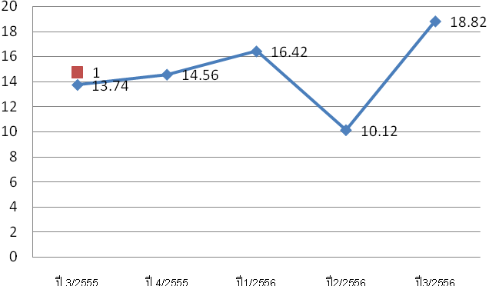
ที่มา : สำนักงานสถิติจังหวัดกระบี่
3. อัตราการว่างงาน
ผู้ว่างงานในจังหวัดกระบี่ไตรมาสที่ 1 (มกราคม – เมษายน 2557) จำนวน 2,709 ราย (คิดเป็นอัตราการว่างงานเท่ากับร้อยละ 0.94 ของกำลังแรงงานทั้งหมด) ทั้งนี้เมื่อพิจารณากลุ่มผู้ว่างงานจำแนกตามเพศแล้ว พบว่าเพศชายมีอัตราการว่างงานสูงกว่าเพศหญิง โดยเพศชายมีอัตราการว่างงาน 488 คน (ร้อยละ 18.01) ในขณะที่เพศหญิงมีอัตราการว่างงาน 2,221 คน (ร้อยละ 81.98) รายละเอียดตามแผนภูมิ
แผนภูมิ 4 อัตราการการว่างงานจังหวัดกระบี่
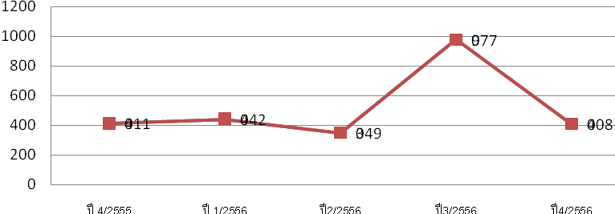
ที่มา : สำนักงานจัดหางานจังหวัดกระบี่
4. อัตราการบรรจุงาน
อัตราการบรรจุงานในแต่ละไตรมาส เป็นตัวชี้วัดที่แสดงให้เห็นถึงการเคลื่อนไหวของภาวะการด้านแรงงาน ซึ่งสามารถศึกษาวิเคราะห์
ได้จากจำนวนตำแหน่งงานว่างและจำนวนผู้สมัครงาน โดยเมื่อวิเคราะห์จำนวนการบรรจุงานที่
สำนักงานจัดหางานจังหวัดกระบี่ดำเนินการเทียบกับจำนวนตำแหน่งงานว่างที่แจ้งผ่านสำนักงานจัดหางานจังหวัดกระบี่ ในไตรมาส 1 ปี 2557 มีทั้งหมด 750 คิดเป็นร้อยละ 94.69 ของผู้ที่ได้ทำการลงทะเบียนสมัครงานไว้
แผนภูมิ 5 อัตราการบรรจุงานต่อผู้สมัครงาน/ตำแหน่งงานว่างจังหวัดกระบี่
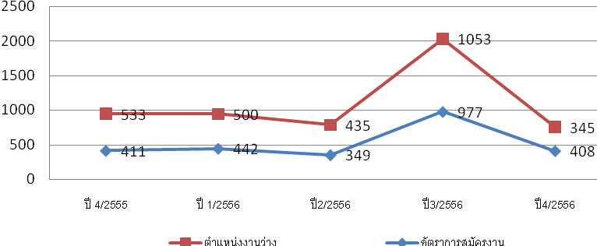

ที่มา : สำนักงานจัดหางานจังหวัดกระบี่
5. อัตราการจ้างแรงงานต่างด้าว
จำนวนแรงงานต่างด้าวตามมติคณะรัฐมนตรี (ครม.) ได้แก่แรงงานต่างด้าว 3 สัญชาติ คือ พม่า ลาว กัมพูชา เมื่อรวมจำนวนแรงงานต่างด้าวทุกประเภทที่สำนักงานจัดหางานจังหวัดกระบี่ จำนวนแรงงานต่างด้าวที่ได้รับอนุญาตทำงานตามมติคณะรัฐมนตรี จังหวัดกระบี่ จำแนกตามสัญชาติ 6 สิงหาคม 2556 ในประเทศไทยมี 3 สัญชาติ คือ พม่า ลาว กัมพูชา ข้อมูล ณ เดือนมีนาคม ปี 2557 มีจำนวนทั้งสิ้น 651 คน สัญชาติพม่ามีสัดส่วนมากที่สุด 290 คน (ร้อยละ 44.54) รองลงมาลาว 95 คน(ร้อยละ 14.59) และสัญชาติกัมพูชา 55 คน (ร้อยละ 8.44) และชนกลุ่มน้อย/พื้นที่สูงจำนวน 211 คน (ร้อยละ 32.41)
6. อัตราการไม่ปฏิบัติตามกฎหมายคุ้มครองแรงงาน
อัตราการไม่ปฏิบัติตามข้อกฎหมายของสถานประกอบการ เป็นตัวบ่งบอกหนึ่งที่แสดงให้เห็นถึงภาวการณ์ด้านแรงงาน หากนายจ้างไม่ปฏิบัติตามข้อกฎหมายมีจำนวนสูง ย่อมส่งผลกระทบต่อความเป็นอยู่ของลูกจ้าง ผู้ใช้แรงงาน และส่งผลถึงคุณภาพชีวิตของผู้ใช้แรงงานตามมา สำหรับอัตราการไม่ปฏิบัติตาม ข้อกฎหมายของสถานประกอบการในการนำเสนอครั้งนี้ สามารถจำแนกได้เป็นการไม่ปฏิบัติตามกฎหมายคุ้มครองแรงงานและกฎหมายความปลอดภัยในการทำงาน ซึ่งพบว่าอัตราการไม่ปฏิบัติตามกฎหมายคุ้มครองแรงงานของสถานประกอบการในจังหวัดต่อจำนวนสถานประกอบการที่ผ่านการตรวจทั้งหมดของจังหวัดในไตรมาสที่ 1 ปี 2557 พบอัตราการไม่ปฏิบัติตามกฎหมายคุ้มครองแรงงาน ร้อยละ 10.81 เพิ่มขึ้นจากไตรมาสที่แล้วที่มีอัตราร้อยละ 7.48 ส่วนอัตราการไม่ปฏิบัติตามกฎหมายความปลอดภัยในการทำงาน พบว่าไตรมาสที่ 1 ปี 2557 มีอัตรา 28.57
7. อัตราการเกิดข้อพิพาทแรงงานต่อสถานประกอบการ 100,000 แห่ง
การเกิดข้อพิพาทแรงงานและข้อขัดแย้งในสถานประกอบการ เป็นตัวชี้วัดที่แสดงถึงความสัมพันธ์ระหว่างนายจ้างและลูกจ้าง การเปลี่ยนแปลงของอัตราการเกิดข้อพิพาทแรงงานจะแสดงให้เห็นถึงทิศทางความสัมพันธ์ระหว่างนายจ้างและลูกจ้างว่ามีทิศทางหรือแนวโน้มไปในทางใด การเกิดข้อพิพาทแรงงานนั้น มีผลมาจากการที่ลูกจ้างได้แจ้งข้อเรียกร้องต่อนายจ้าง และหากไม่สามารถยุติหรือตกลงกันได้ก็จะเกิดเป็น ข้อพิพาทแรงงานขึ้น สำหรับอัตราสถานประกอบการที่เกิดข้อพิพาทแรงงานในจังหวัดต่อสถานประกอบการ 100,000 แห่ง โดยไตรมาสที่ 1 ปี 2557 ไม่มีข้อเรียกร้อง
8. อัตราการการเกิดข้อขัดแย้งต่อสถานประกอบการ 100,000 แห่ง
สำหรับข้อขัดแย้งในสถานประกอบการซึ่งเกิดจากความขัดแย้งระหว่างนายจ้าง ลูกจ้าง ที่มิใช่ ข้อพิพาทแรงงานตามกฎหมายแรงงาน เป็นตัวชี้วัดหนึ่งที่บ่งบอกถึงความสัมพันธ์ระหว่างนายจ้างและลูกจ้างได้ โดยอัตราการเกิดข้อขัดแย้งในสถานประกอบการต่อสถานประกอบการ 100,000 แห่ง โดยจากไตรมาสที่ 1 ปี 2557 ไม่มีข้อขัดแย้ง
9. อัตราแรงงานที่เป็นผู้ประกันตน
ในส่วนอัตราสถานประกอบการที่เข้าสู่ระบบประกันสังคม โดยการศึกษาจากจำนวน สถานประกอบการในระบบประกันสังคมของจังหวัดกระบี่เปรียบเทียบกับจำนวนสถานประกอบการทั้งหมดของจังหวัดกระบี่ (ใช้ข้อมูลนิติบุคคลที่ยังคงอยู่ของสำนักงานพัฒนาธุรกิจการค้าจังหวัดกระบี่) พบว่าสัดส่วนของสถานประกอบการที่เข้าสู่ระบบประกันสังคมในไตรมาสที่ 1 ปี 2557 มีอัตราร้อยละ 89.88

